Бюджетное профессиональное образовательное учреждение
Омской области
«Сибирский профессиональный колледж»

Д-141, Д-240

МЕТОДИЧЕСКИЕ РЕКОМЕНДАЦИИ
по выполнению практических работ

МДК.01.01. РАЗДЕЛ 1. ДИЗАЙН-ПРОЕКТИРОВАНИЕ
(1,2 семестрЫ)

54.02.01 Дизайн (по отраслям)

ДЛЯ СТУДЕНТОВ ОЧНОЙ ФОРМЫ ОБУЧЕНИЯ

Омск, 2020
Одобрено  цикловой методической комиссией дизайна и рекламы  протокол №___  от «___» _______ 202__ г. |  | Методические рекомендации составлены в соответствии с программой ПМ.01. Разработка художественно-конструкторских (дизайнерских) проектов промышленной продукции, предметно-пространственных комплексов
Председатель ЦМК  ___________ Е.Н. Вдовина  (подпись) |  | Зам. директора по УМР  __________________ В.В. Граустин  (подпись)

Методист ____________ Минаева Т.А.

Составитель: Вдовина Е.Н., БПОУ ОО «Сибирский профессиональный колледж»

Методические рекомендации по выполнению практических работ являются частью учебно-методического комплекса (УМК). Методические рекомендации адресованы студентам очной формы обучения.

Рекомендованы учебно-методическим советом БПОУ ОО «Сибирский профессиональный колледж» для применения в учебном процессе, протокол №____ от «___» ______________ 202_ г.

© Сибирский профессиональный колледж
Содержание

 | Стр.
Введение | 4
Инструкция по технике безопасности | 5
1 семестр | 6
Тема 1.3. Систематизирующие методы формообразования | 6
Практическое занятие 1. Передача эмоционального состояния средствами композиции | 6
Практическое занятие 2. Стилизация и трансформация | 7
Практическое занятие 3. Пятновое формообразование | 13
Практическое занятие 4. Комбинаторное формообразование без наложения | 14
Практическое занятие 5. Комбинаторное формообразование с наложением | 17
Тема 1.4. Комбинирование средств и методов композиции | 19
Практическое занятие 6. Ритмичная трансформация формы с введением тона и цвета | 19
Практическое занятие 7. Перевод реалистичного объекта в формальный | 22
Практическое занятие 8. Передача образности средствами композиции | 24
Практическое занятие 9. Комплексная передача образности «Мой идеальный мир» | 25
2 семестр | 29
Тема 2.1. Понятия и приемы макетирования | 29
Практическое занятие 10. Перевод плоскости в барельеф, горельеф и объем | 29
Практическое занятие 11. Получение объема методом развертки | 38
Практическое занятие 12. Получение объема методом секущих плоскостей | 40
Практическое занятие 13. Модульное конструирование объемов из плоских, Г-образных модулей. Комбинаторное трехмерное формообразование (статичное и динамичное) | 42
Тема 2.2. Моделирование объема и пространства методами композиции  Практическая работа 14. Модульное конструирование объема  Практическая работа 15. Модульное конструирование пространства  Практическая работа 16. Произвольное конструирование пространства  Практическая работа 17. Разработка авторского проекта | 45  45  51  51  66
Список рекомендуемых источников | 67

Введение

Методические рекомендации по выполнению практических работ по МДК.01.01. Раздел 1. Дизайн-проектирование (1,2 семестры) предназначены для студентов специальности 54.02.01 Дизайн (по отраслям).
Цель методических рекомендаций: оказание помощи студентам в выполнении практических работ по МДК.01.01. Раздел 1. Дизайн-проектирование.
Настоящие методические рекомендации содержат описание специфики выполнения практических работ, которые позволят студентам:
- сформировать умения:
У1. | проводить проектный анализ;
У.2 | разрабатывать концепцию проекта;
У.3 | выбирать графические средства в соответствии с тематикой и задачами проекта;
У 4. | выполнять эскизы в соответствии с тематикой проекта;
У6. | создавать целостную композицию на плоскости, в объеме и пространстве, применяя известные способы построения и формообразования;
У.7 | использовать преобразующие методы стилизации и трансформации для создания новых форм;
У.8 | создавать цветовое единство в композиции по законам колористики
- закрепить знания:
З1. | теоретические основы композиционного построения в графическом и в объемно-пространственном дизайне;
З2. | законы формообразования;
З.3 | систематизирующие методы формообразования (модульность и комбинаторику);
З.4 | преобразующие методы формообразования (стилизацию и трансформацию);
З.5 | законы создания цветовой гармонии
З.6 | технологию изготовления изделия
З.7 | принципы и методы эргономики.
Задания направлены на формирование общих и профессиональных компетенций:
ОК 2. Организовывать собственную деятельность, определять методы и способы выполнения профессиональных задач, оценивать их эффективность и качество.
ОК 3. Решать проблемы, оценивать риски и принимать решения в нестандартных ситуациях.
ОК 4. Осуществлять поиск, анализ и оценку информации, необходимой для постановки и решения профессиональных задач, профессионального и личностного развития.
ПК 1.4. Разрабатывать колористическое решение дизайн-проекта.
ПК 1.5. Выполнять эскизы с использованием различных графических средств и приемов.
Описание каждой практической работы содержит: тему, цель работы, порядок выполнения работы, примеры выполнения. Для получения дополнительной, более подробной информации по изучаемым вопросам приведен список рекомендуемых источников.

Инструкция по технике безопасности

Перед началом работы:
Убедитесь в отсутствии видимых повреждений рабочего места.
Зафиксируйте рабочее место (планшет, мольберт) в строго горизонтальном положении.
На рабочем месте размещаются тетрадь и учебные пособия так, чтобы они не мешали работе.
Во время работы:
- расстояние от объекта до глаз должно быть не менее 50 см;
- нож для резки бумаги и пластика должен быть специальным макетным;
- инструмент должен быть исправным;
- резка должна осуществляться на специальном планшете. Движения при резке равномерно-поступательные, нажим несильный. Прорезая пластик, необходимо несколько раз провести резаком по линии отреза с легким нажимом;
- инструменты необходимо передавать закрытыми, ручками вперед;
- к работе приступать - с чистыми руками.
По окончании работы:
Навести порядок на рабочем месте.
Убрать мебель.
Сдать рабочее место преподавателю, сообщить обо всех неполадках.

1 семестр

Тема 1.3. Средства и методы композиции

Практическое занятие 1. Передача эмоционального состояния средствами композиции.
Цель работы: передать разные эмоциональные состояния при помощи выразительных средств композиции.
В результате выполнения работы студент должен уметь:
- создавать творческие композиции из линий;
- передавать эмоциональное состояние через линии разного характера.
Необходимые знания:
- определение выразительных средств,
- определение и характеристики линии.
Теоретическое обоснование
Композиция – (от лат. compositio – составление, связывание) – построение художественного произведения, обусловленное его содержанием, характером и назначением и во многом определяющее его восприятие. Композиция – важнейший, организующий элемент художественной формы, придающий произведению единство и цельность, соподчиняющий его компоненты друг другу.
Выразительные средства композиции: точка, пятно, линия, штрих, тон, цвет, фактура, текстура. Все они являются в то же время элементами композиции, которые могут приобретать в орнаменте или другом виде композиции более сложные формы, превращаться в орнаментальные (композиционные) мотивы.
Характеристики линий:
- конфигурация точек линии (форма линии),
- нажим (толщина),
- расположение в формате (центральное, периферийное, пр.),
- количество линий,
- направление (вертикаль, диагональ, горизонталь)
Задание на практическую работу
- Выполнить серию из 9 линейных композиций на передачу различных эмоциональных состояний (3 положительных, 3 отрицательных, 3 нейтральных), используя характеристики линий (рис.1). Положительные активные состояния выполняются с сильным нажимом большим количеством разнонаправленных прямых или скругленных линий, выходящих за пределы рамы. Положительные пассивные состояния могут выполняться меньшим количеством линий меньшего нажима. Отрицательные активные состояния выполняются с сильным нажимом большим количеством разнонаправленных ломаных линий, выходящих за пределы рамы. Нейтральные состояния выполняются меньшим количеством линий слабого нажима, горизонтального/вертикального направления, не доходящих до рамы.
- Подписать каждое состояние (название).
Критерии оценивания:
- аккуратность,
- соответствие используемых характеристик заявленному состоянию,
- широкий диапазон состояний (без повторов и сходств).
Пример выполнения задания
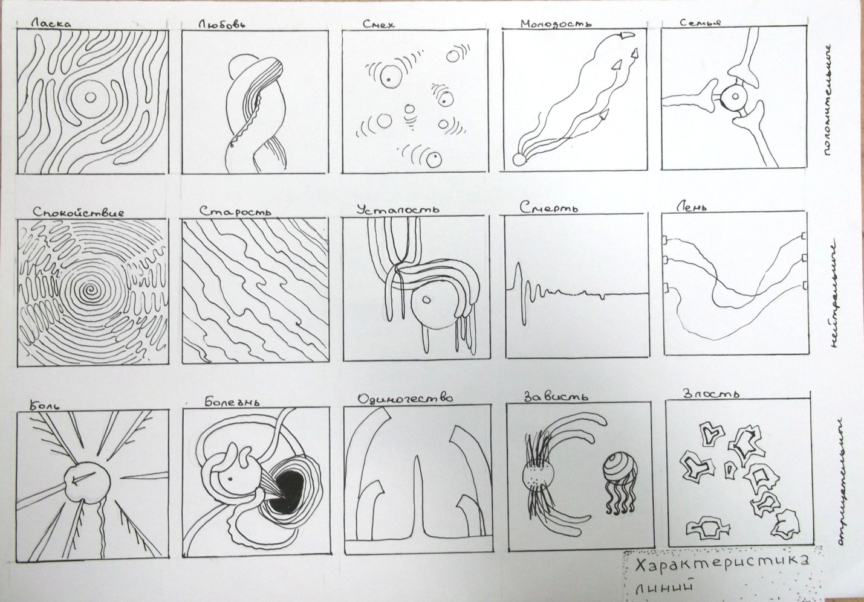
Рис. 1. Характеристики линий
Практическое занятие 2. Стилизация и трансформация объектов
Цель работы: стилизовать объекты натурных зарисовок, трансформировать объекты в соответствии с замыслом.
В результате выполнения работы студент должен уметь:
- выполнять натурные зарисовки объектов,
- стилизовать и трансформировать объекты при помощи точек, линий, штрихов разных характеристик с введением фактуры и цвета.
Необходимые знания:
- определение методов композиции,
- определение и приемы стилизации,
- определение и приемы трансформации,
Теоретическое обоснование
Характеристики точки: нажим, количество, расположение в формате.
Характеристики линии: нажим, количество и длина, расположение в формате.
Характеристики штриха: нажим, количество и длина, расположение в формате, направление.
Стилизация - это один из преобразующих методов формообразования; метод визуальной организации образного выражения, при котором выявляются наиболее характерные черты предмета и отбрасываются ненужные детали (колючий ежик, умная сова). Стилизуют по собственному существующему принципу (колючий ежик) и по привнесенному свойству (умная сова).
Трансформация - это изменение формы предмета, то есть трансформирование ее в необходимую сторону: округление, вытягивание, увеличение или уменьшение в размере отдельных частей, подчеркивание угловатости и т. д.
Обычно в работе над формой стилизацию и трансформацию применяют одновременно. Один метод дополняет другой и развивает основную пластическую тему (идею).
Стилизацией также называется намеренная имитация художественного стиля, характерного для какого-либо автора, жанра, течения, для искусства и культуры определенной социальной среды, народности, эпохи. Нередко связана с переосмыслением художественного содержания, составляющего основу имитируемого стиля. Также стилизация - это обобщение изображаемых фигур и предметов с помощью условных приемов, которое применяется в изобразительных искусствах и, преимущественно, в декоративном искусстве, дизайне; стилизация особенно характерна для орнамента, где она превращает объект изображения в мотив узора.
Стилизация по преимуществу подчеркивает существенные для данной идеи реально существующие характеристики объекта, опуская второстепенные черты. Трансформация вводит несуществующие характеристики в соответствии с выбранной идеей.
Приемы стилизации и трансформации: обобщение формы, выделение элемента, декоративное заполнение, изменение оси, повтор.
Фактура – характер поверхности предмета, определяющийся свойствами материала, из которого он состоит, и способом его обработки.
Текстура – характер поверхности материала, определяющийся его строением, структурными свойствами материала, способом изготовления.
Графическая имитация фактуры/текстуры – имитация фактуры/текстуры при помощи графических средств (точки, линии, штриха, пр.).
Живописная имитация – имитация при помощи красок.
Пластическая имитация – механические манипуляции с поверхностью бумаги.
Способы пластической имитации фактуры: перфорация, сжатие, скобление, введение органических/неорганических элементов, тиснение.
Родственные цвета – все промежуточные цвета любого сектора цветового круга, включая один из главных цветов (и его теневой ряд), эти секторы образующих.
Родственно-контрастные цвета – цвета смежных секторов.
Родственно-контрастные гармонии – сочетания родственно-контрастных цветов. Простые родственно-контрастные гармонии образуются из цветов, расположенных на концах вертикальных и горизонтальных хорд (по В. Шугаеву).
Сложные гармонии образуются тремя способами (по В. Шугаеву):
1) «Прямоугольный треугольник» (катеты = хорды, гипотенуза = диаметр круга),
2) «Равнобедренный треугольник» (вершина = главный цвет, основание = хорда),
3) «Равносторонний треугольник» (вершины образованы каждым восьмым цветом цветового круга, одна из вершин – главный цвет).
Однотоновая гармония – гармоническое сочетание цветов теневого ряда (=цветов радиуса, т.е. растяжки по светлоте и насыщенности).
Основные цвета – цвета, которые невозможно получить из других цветов путем смешения (красный, желтый, синий).
Дополнительные цвета – диаметрально противоположные цвета цветового круга, при смешении дополняющие друг друга до ахроматического.
Задание на практическую работу
- Выполнить изображение объекта с натуры. Выполнить серию линейных, линейно-точечных, линейно-штриховых стилизаций и трансформаций объекта (рис.2,3). Передать при помощи различных характеристик точки, линии, штриха эмоциональное состояние, стилистическое направление изображения. Обосновать выбор характеристик в соответствии с выбранной идеей.
- Выполнить стилизацию (20 шт.) и трансформацию (20 шт.) буквы алфавита (рис.4).
- Выполнить серию имитаций фактур на листах 10х10 см:
- 6 графических имитаций фактур: 3 реалистичных на применение светотени, 3 условных на применение точки, линии, пятна (рис.5);
- 6 пластических имитаций фактур с использованием различных приемов (сжатие, перфорация, тиснение, скобление, введение органических/неорганических элементов, комбинирование приемов) (рис.6);
- 6 живописных (живописно-пластических) имитаций фактур (рис.7);
- Выполнить серию цветофактурных стилизаций объекта (10 шт.).
Критерии оценивания:
- аккуратность,
- реалистичность и аналитичность натурной зарисовки,
- соответствие используемых приемов заявленному образу,
- широкий диапазон образов (без повторов и сходств).

Пример выполнения задания
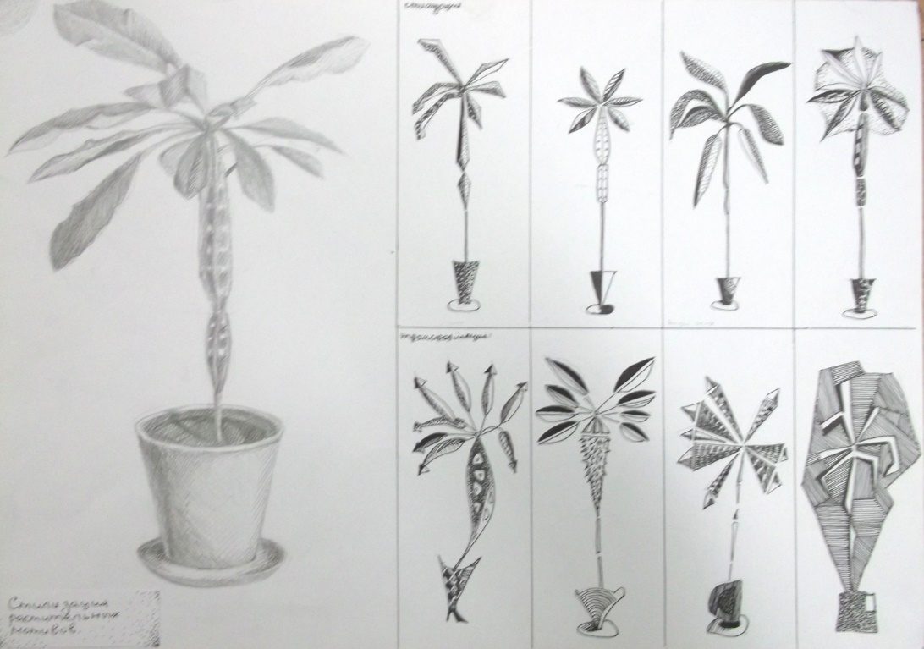
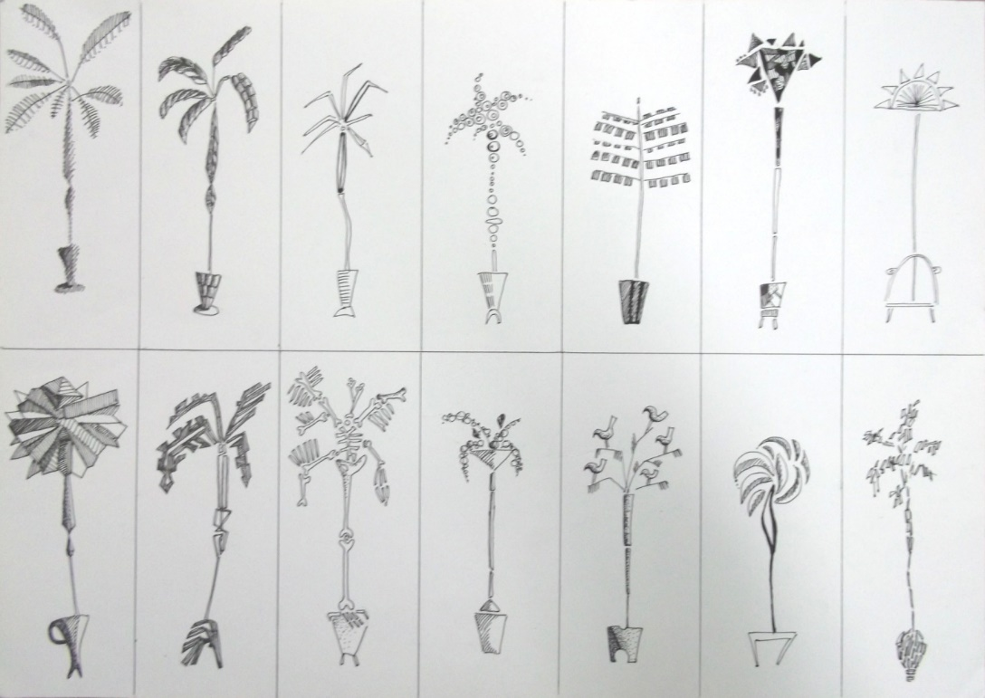
Рис. 2. Стилизация

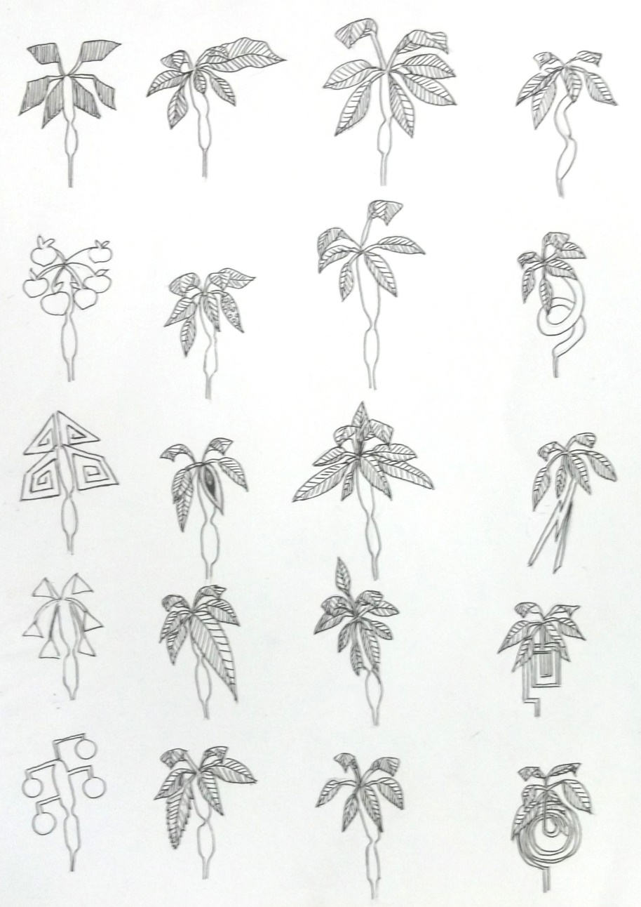
Рис. 3. Выделение элемента, трансформация оси, повтор как приемы стилизации
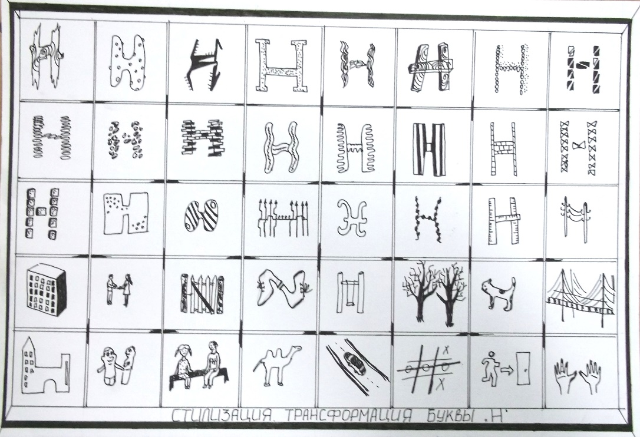
Рис. 4. Стилизация и трансформация буквы

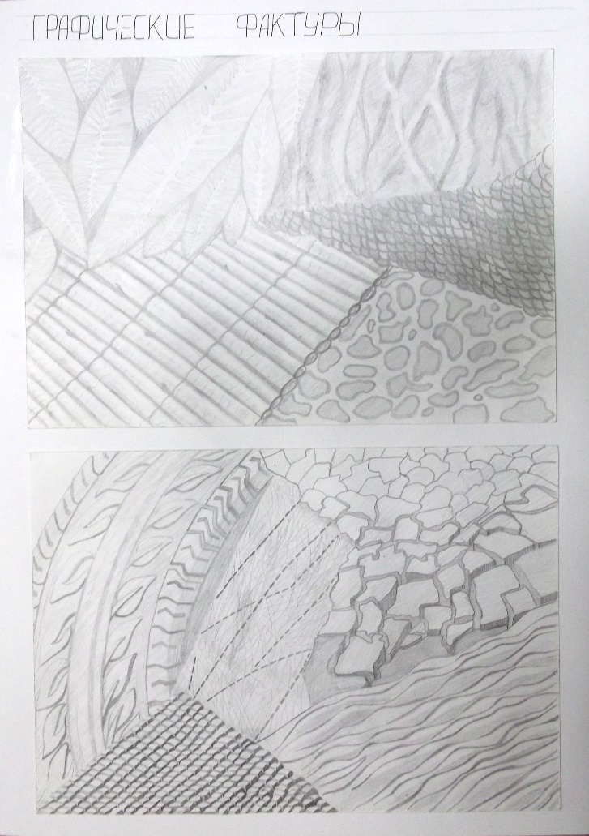
Рис. 5. Графическая имитация фактуры
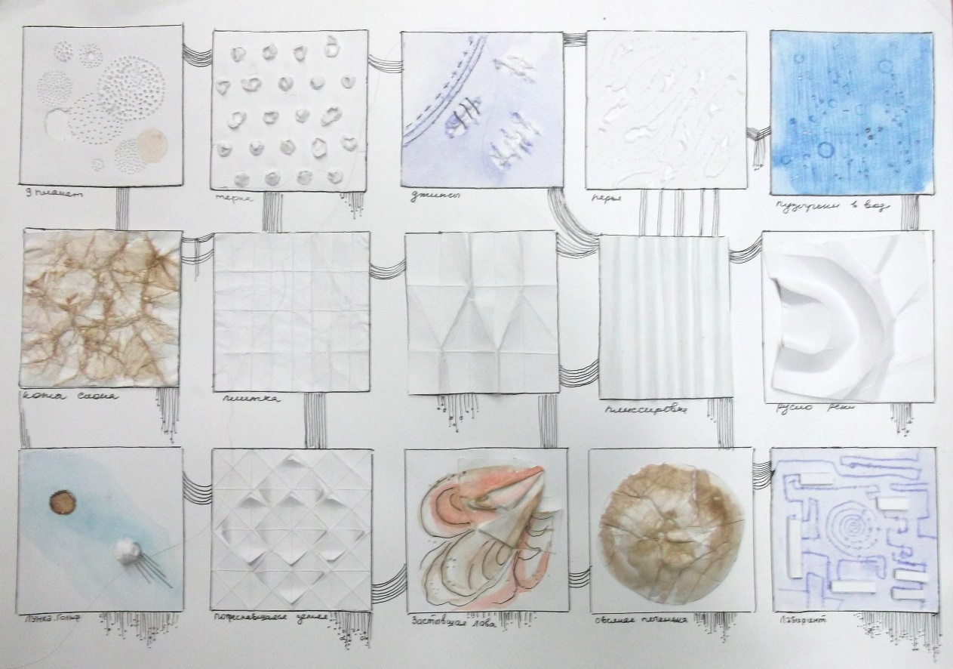
Рис. 6. Пластическая имитация фактуры

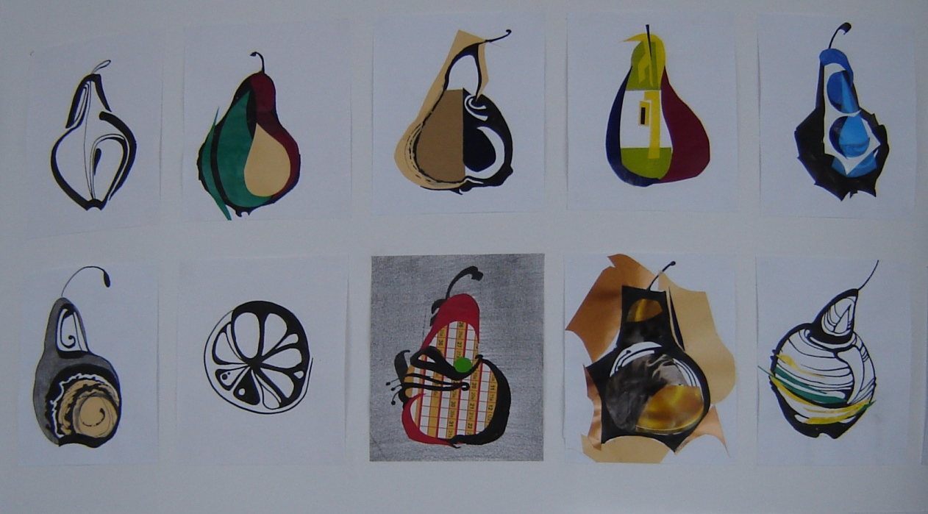
Рис. 7. Живописная имитация фактуры

Практическое занятие 3. Пятновое формообразование
Цель работы: образовывать характерные формы при помощи пятна в технике ручной графики/аппликации.
В результате выполнения работы студент должен уметь:
- создавать характерные образы при помощи пятна,
- создавать творческие композиции при помощи пятна.
Необходимые знания:
- определение выразительных средств,
- определение и свойства пятна.
Теоретическое обоснование
Художественный образ – это выражение творцом своего «Я», своего ощущения, личностного видения предмета, явления, окружающего мира. Это внутреннее состояние, душевный настрой художника, остро чувствующего, пропускающего через себя и передающего зрителям свое понимание действительности. Это форма отражения объективной реальности с позиции определенного эстетического идеала в искусстве. Художественный образ представляет собой неразрывное, взаимопроникающее единство объективного и субъективного, логического и чувственного, рационального и эмоционального, абстрактного и конкретного, общего и индивидуального, части и целого, содержания и формы. Именно с художественным образом связана способность искусства доставлять человеку (зрителю, читателю, слушателю) эстетическое наслаждение, пробуждающее в нем чувство прекрасного. Художественный образ произведения может быть выражен символом, принадлежащим к определенной эпохе, что потребует для его прочтения дополнительных знаний. Но существуют произведения, образы которых понятны всему человечеству независимо от времени их создания, т.к. для их создания использован определенный набор художественных средств (форма, цвет, фактура и пр.). Художественная практика свидетельствует о том, что целостность формы строится не только на закономерностях, но порой и на нарушениях этой закономерности. Именно закономерность и неожиданность (определенное нарушение закономерности) чаще всего и создают целостное впечатление. Необходимость неизбежно дополняется случайностью, ибо это категории взаимно обусловленные.
Силуэт - ограниченное контуром отображение чего-либо; вид и приём прикладной графической техники, по сути представляющий собой пятновую стилизацию формы.
Задание на практическую работу
- Выполнить упражнение на поиск узнаваемого (устойчивого и неустойчивого) силуэта в простой сетке (рис.8а).
- Выполнить силуэтную композицию (рис.8б), используя контрастные по тону, но сдержанные по цвету соотношения изображения и фона. Техника исполнения - по выбору студента (аппликация, ручная графика, компьютерная графика). Композиция может быть как сюжетной, так и декоративной, как цельнопятновой, так и ажурной. Форма должна быть узнаваемой.
Критерии оценивания:
- аккуратность,
- соответствие используемых приемов заявленному образу,
- узнаваемость объектов.
Пример выполнения задания
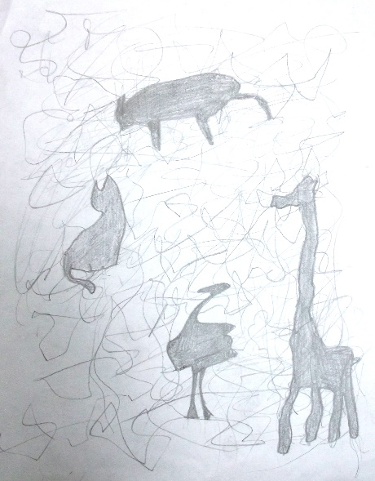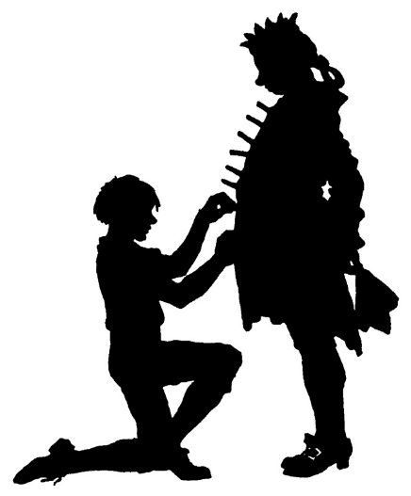
Рис. 8 (а, б). Силуэт в сетке и силуэтная композиция

Практическое занятие 4. Комбинаторное формообразование без наложения.
Цель занятия: образовывать комбинаторные формы на основе профильного изображения животного без наложения модулей.
В результате выполнения работы студент должен уметь:
- выбирать модуль в соответствии с образом,
- создавать узнаваемые стилизованные профильные силуэтные формы при помощи модуля методом комбинаторики.
- Необходимые знания:
- определение силуэта,
- определение методов композиции,
- определение и свойства модуля и комбинаторики.
Теоретическое обоснование
Силуэт - ограниченное контуром отображение чего-либо; вид и приём прикладной графической техники, представляющий собой пятновую, преимущественно профильную, стилизацию объекта.
Комбинаторика – систематизирующий метод формообразования. Термин «комбинаторика» происходит от латинского слова «combina», что в переводе на русский означает – «сочетать», «соединять». Комбинаторика занимается различного рода соединениями, которые можно образовать из элементов некоторого конечного множества.
Перестановки без повторений — комбинаторные соединения, которые могут отличаться друг от друга лишь порядком входящих в них элементов.
Перестановки с повторениями — комбинаторные соединения, в которых среди образующих элементов имеются одинаковые. В таких соединениях участвуют несколько типов объектов, причём имеется некоторое количество объектов каждого типа. Поэтому в выборках встречаются одинаковые.
Размещения без повторений — комбинаторные соединения, составленные из n элементов по m. При этом два соединения считаются различными, если они либо отличаются друг от друга хотя бы одним элементом, либо состоят из одних и тех же элементов, но расположенных в разном порядке.
Размещения с повторениями — комбинаторные соединения, составленные из n элементов по m. При этом каждый из n элементов может содержаться сколько угодно раз или вообще отсутствовать.
Сочетания без повторений — комбинаторные соединения из n элементов по m, составленные из этих элементов и отличающиеся друг от друга только составом.
Сочетания с повторениями — комбинаторные соединения из n элементов по m, составленные из этих элементов без учета порядка с возможностью многократного повторения предметов.
Орнамент (лат. ornemantum — украшение) — узор, основанный на повторе и чередовании составляющих его элементов; предназначается для украшения различных предметов (утварь, орудия и оружие, текстильные изделия, мебель, книги и т. д.), архитектурных сооружений (как извне, так и в интерьере), произведений пластических искусств (главным образом, прикладных), у первобытных народов также самого человеческого тела (раскраска, татуировка). Связанный с поверхностью, которую он украшает и зрительно организует, орнамент, как правило, выявляет или акцентирует архитектонику предмета, на который он нанесён. Орнамент либо оперирует отвлечёнными формами, либо стилизует реальные мотивы (см. ниже модульный орнамент М.Эшера – рис.9).
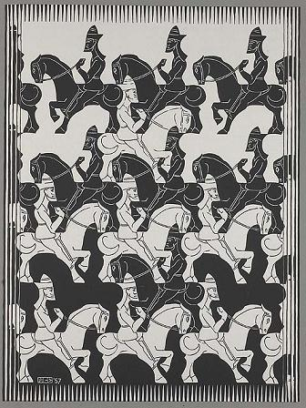
Рис. 9. Модульный орнамент М.Эшера
Задание на практическую работу
- Выбрать модуль (простая геометрическая форма – прямоугольный равнобедренный треугольник, четверть круга, полукруг и пр.)
- Изготовить по 10 модулей трех размеров (со стороной 1 см, со стороной 2 см, со стороной 3 см).
- Выполнить серию силуэтных профильных изображений животных с использованием приема расположения модулей встык и отобрать оптимальные варианты (рис.10).
- Выбрать оптимальную технологию изготовления (бумага с клеем, самоклеящаяся пленка, трафарет и пр.), выполнить в материале и оформить на формате А3 (А2).
Критерии оценивания:
- аккуратность,
- узнаваемость образов,
- максимальная выразительность при минимуме используемых модулей.

Пример выполнения задания

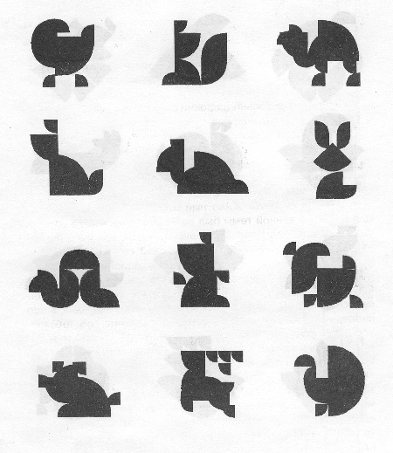
Рис. 10. Животные из модулей

Практическое занятие 5. Комбинаторное формообразование с наложением.
Цель работы: образовывать комбинаторные формы на основе профильного изображения животного с наложением модулей друг на друга.
В результате выполнения работы студент должен уметь:
- разрабатывать авторский модуль методом наложения,
- создавать профильные изображения объектов животного/растительного мира методом комбинаторики с наложением модулей друг на друга.
Необходимые знания:
- определения модуля, модульности, оверлэппинга и комбинаторики,
- приемы комбинаторики.
Задание на практическую работу
- Разработать форму модуля на сетке. Авторский модуль выполняется путем частичного наложения 2-3 простых геометрических форм друг на друга.
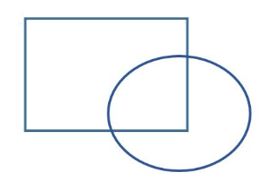
Далее выполнить на выбор:
- объединение форм,

- обрезка одной формы по контуру другой,

- или выбор только той части формы, где присутствует совмещение слоев.

- Выполнить на сетке модуль 3 размеров по принципу подобия.
- Изготовить подобные модули из цветной бумаги.
- Выполнить силуэт животного из модулей, используя прием частичного наложения (рис.11).
Критерии оценивания:
- аккуратность,
- оригинальность и функциональность модуля,
- узнаваемость объекта.
Пример выполнения задания
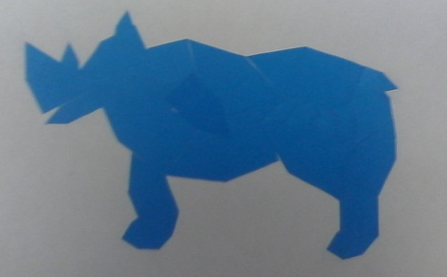
Рис. 11. Модульное животное с наложением

Тема 1.4. Комбинирование средств и методов композиции

Практическое занятие 6. Ритмичная трансформация формы с введением тона и цвета
Цель работы: создать сложный ритмический ряд методом поэтапной трансформации.
В результате выполнения работы студент должен уметь:
- выполнять поэтапную равномерную трансформацию формы с сохранением художественной целостности и завершенности каждого этапа трансформации,
- выполнять сложные ритмические ряды с сохранением закономерности.
Необходимые знания:
- определение и приемы трансформации,
- определение, виды и свойства ритма.
Теоретическое обоснование
Ма́уриц Корне́лис Э́шер (нидерл. Maurits Cornelis Escher); 17 июня 1898, Леуварден, Нидерланды — 27 марта 1972, Хилверсюм, Нидерланды) — нидерландский художник-график. Известен, прежде всего, своими концептуальными литографиями, гравюрами на дереве и металле, в которых он мастерски исследовал пластические аспекты понятий бесконечности и симметрии, а также особенности психологического восприятия сложных трёхмерных объектов, самый яркий представитель имп-арта. Для сюжетов «классических» произведений Эшера («Рисующие руки», «Метаморфозы», «День и ночь», «Рептилии», «Встреча», «Дом с лестницей» и т. д.) характерно остроумное осмысление логических и пластических парадоксов. В сочетании с виртуозной техникой это производит сильнейшее впечатление. Многие графические и концептуальные находки Эшера вошли в число символов XX века и впоследствии неоднократно воспроизводились или «цитировались» другими художниками.
В процессе работы художник брал идеи из математических статей, в которых рассказывалось о мозаичном разбиении плоскости, проецировании трёхмерных фигур на плоскость, неевклидовой геометрии, «невозможных фигурах», логике трёхмерного пространства. Одним из самых выдающихся аспектов творчества Эшера является изображение «метаморфоз», фигурирующих в разных формах во множестве работ. Художник подробно исследует постепенность перехода от одной геометрической фигуры к другой, посредством незначительных изменений в очертаниях (рис.12 а,б). Кроме того, Эшер неоднократно рисовал метаморфозы, происходящие с живыми существами (птицы превращаются у него в рыб и прочее) и даже «одушевлял» в ходе метаморфоз неодушевлённые предметы, превращая их в живые существа.
Мауриц Эшер одним из первых стал изображать в своих мозаичных картинах фракталы. Во время XII Всемирного Математического Конгресса в Амстердаме в 1954 году была открыта выставка работ Эшера. Математическое описание фракталов было предложено только в 1970-е годы (термин «фрактал» был введён в 1975 году).
На множестве картин Эшера происходит демонстрация упорядоченного сечения плоскости или заполнение её тождественными формами, которые без зазоров, плотно, прилегают друг к другу (навеяно «мавританским» средневековым стилем).
Математически доказано, что регулярное замощение плоскости возможно только тремя правильными многоугольниками: треугольником, квадратом и шестиугольником. Эшер интересовался как регулярными мозаиками, так и нерегулярными. Кроме того, что художник использовал нерегулярные мозаики (образующие неповторяющиеся узоры), он много работал с метаморфозами, изменяя многоугольники под зооморфные формы, заполняющие поверхность. Интерес к мозаикам проявился в 1936 во время путешествия в Испании под влиянием геометрических орнаментов Альгамбры.
Художник не только интересовался нерегулярным заполнением плоскости, называя это игрой, он совмещал эксперименты с заполнением плоскости с экспериментами с переходами плоскости в объём и наоборот («Рептилии»).
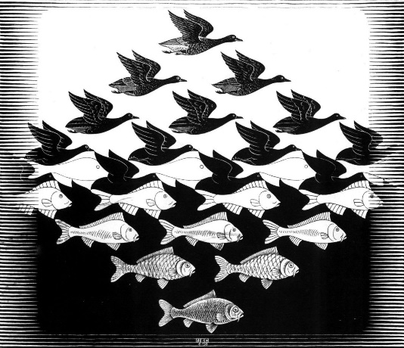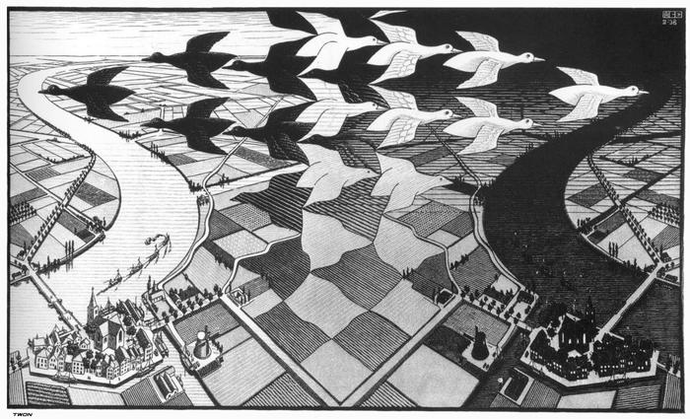
Рис. 12 (а,б). Трансформации М.Эшера
Задание на практическую работу
- Выполнить упражнение на линейную пульсацию формы (7 этапов) на формате А4. Для выполнения задания необходимо определить контрольные (изменяющиеся) точки формы, провести через них направляющие и отслеживать равномерность изменения формы и размера элемента в каждой такой точке на каждом этапе (рис.13-15).
- Выполнить пульсацию в цвете на формате А3. Цветовое решение представляет собой переход из родственной гармонии в родственно-контрастную.
Критерии оценивания:
- аккуратность,
- равноступенность изменений формы на каждом этапе,
- наличие осей и узлов трансформации.
Пример выполнения задания
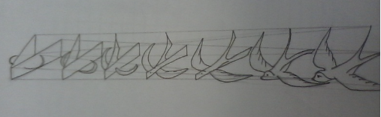
Рис. 13. Пример упражнения на поэтапную трансформацию
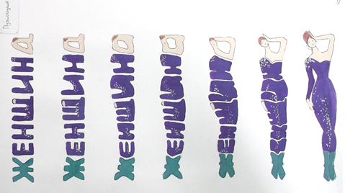
Рис. 14. Пример упражнения на поэтапную трансформацию
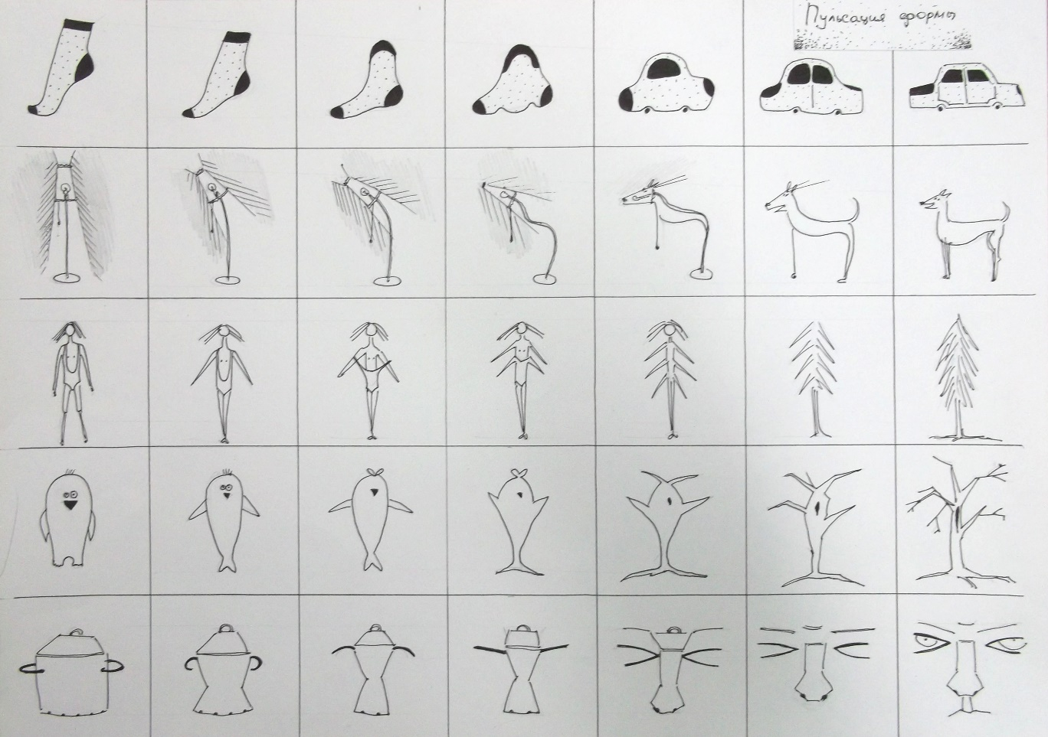
Рис. 15. Примеры упражнений на поэтапную трансформацию

Практическое занятие 7. Перевод реалистичного объекта в формальный.
Цель работы: выполнить поэтапный переход от сюжетной композиции к формальной (с сохранением структурного единства), используя прием снятия изобразительности как частный случай трансформации.
В результате выполнения работы студент должен уметь:
- выполнять поэтапное снятие изобразительности,
- создавать линейную клаузуру на объект.
Необходимые знания:
- определение и приемы снятия изобразительности,
- определение клаузуры.
Теоретическое обоснование
Сюжетная композиция – тип композиции, в которой явственно прочитывается сюжет, образ.
Монтажная композиция – тип композиции, для которой характерно объединение разновременных и разнопространственных событий и явлений в рамках одного формата.
Формальная композиция – тип беспредметной, бессюжетной абстрактной композиция.
Клаузура – графическое выражение идеи.
Клаузура — вид проектной деятельности, предназначенный для кратковременной концентрации творческой энергии, выявлении своего отношения к теме, определения в общих чертах архитектурного и композиционного замысла. Цель этой фазы — получить первичное образное представление об объекте.
Клаузурный набросок должен содержать лишь то, что необходимо для раскрытия идеи: изображение должно быть обобщенным и выразительным.
Клаузурой считается такой вид учебных упражнений, которому в равной мере свойственны как признаки проектного эскиза, так и особенности упражнений развивающих творческие способности учащихся. В обучении клаузура служит, прежде всего, для развития воображения, образного мышления, фантазии, композиционных способностей, навыков яркого отражения творческих замыслов в графике и макете. Начиная с 16 в. клаузурой называются короткие, продолжительностью от 2 до 6 часов творческие задания, широко распространенные в архитектурных, дизайнерских, художественных школах. В первых Академиях архитектуры и искусства объединялись несколько факультетов, на которых обучались архитекторы, художники, фортификаторы, инженеры, скульпторы.
Несмотря на то, что по каждой из названных профессий читались специальные лекции и проводились практические занятия, обучение рисунку, черчению, живописи, скульптуре осуществлялось по общей программе. Специализация в обучении студентов-архитекторов заключалась в том, что по мере приобретения навыков рисунка и черчения каждый учащийся получал персональные задания и, кроме того, участвовал в работе над проектными заказами своего профессора. В таких проектных мастерских царил дух товарищества и взаимопомощи, студенты старших и младших курсов совместно работали над чертежами, эскизами, шаблонами архитектурных деталей, копиями чертежей мастеров архитектуры. В общей массе студентов профессору было трудно определить долю участия в общей работе над графическими композициями, ибо сильные помогали слабым, трудолюбивые восполняли своим рвением нерадивость лентяев. В конце семестра возникала настоятельная необходимость проверки истинных границ знаний и умения каждого студента. В этих условиях и родилась эффективная форма проверки художественных навыков учащихся в процессе исполнения самостоятельных заданий по графике, композиции, черчению и т.д. Каждого студента запирали в отдельной аудитории на замок (замок по-итальянски «klouso») и предоставляли возможность в одиночку решить поставленную задачу. В американских архитектурных школах аналогичные упражнения носят название «шарабан». Состояние учащегося, исполняющего самостоятельное творческое задание, сравнивается с положением одинокого возницы, управляющего небольшим одноконным экипажем. От умения управлять лошадью и рассчитывать оптимальный темп движения зависит конечный успех путешествия.
После 4-6 часов самостоятельной работы студент представлял итог своих творческих исканий в виде «клаузуры» — графической или проектной композиции. Позднее клаузуры проводились в больших аудиториях, где проверялись способности большой группы студентов. Работа исполнялась под неусыпным наблюдением специальных служителей академии, которые следили за тем, чтобы студенты работали самостоятельно без помощи товарищей.
Клаузуры стали общепризнанной формой проверки творческих способностей учащихся в академических школах Франции, Германии, Англии, Швеции. Широко применялись «клаузурные» упражнения и в Петербургской академии трех знатнейших художеств.
Задание на практическую работу
- Выполнить упражнение на снятие изобразительности с использованием кальки (по Чернышову О.) поэтапно: исключение цвета, исключение второстепенных деталей, предельное состояние декомпозиции оригинала, формально-композиционное выражение конфликтной ситуации (рис.16).
- Выполнить клаузуру на произведение искусства в соответствии с индивидуальными ощущениями. Обосновать специфику изображения.
Критерии оценивания:
- аккуратность,
- равномерность этапов снятия изобразительности,
- акцент на выразительность.
Пример выполнения задания
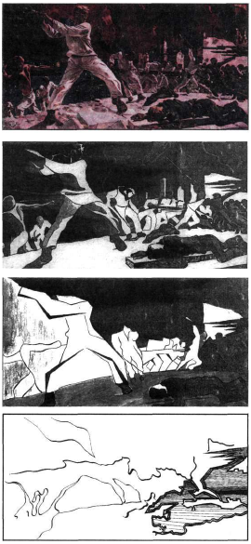
Рис. 16. Прием снятия изобразительности
Практическое занятие 8. Передача образности средствами композиции.
Цель работы: выполнить аппликативную клаузуру на человека с помощью реальных или абстрактных форм, соответствующих избранному образу.
В результате выполнения работы студент должен уметь:
- разрабатывать легенду к проекту с описанием индивидуальных черт заказчика,
- создавать творческие композиции с использованием различных выразительных средств на передачу индивидуальности образа заказчика.
Необходимые знания:
- определение и свойства выразительных средств,
- типы композиции,
- определение устойчивости/неустойчивости, статичности/динамичности.
Теоретическое обоснование
Простые статичные формы - квадрат, прямоугольник.
Мягкие статичные формы – овал, круг.
Динамичные формы – треугольник, ромб, трапеция, звезда, пр.
Устойчивая композиция – тяжелый низ, легкий верх, вертикальные/горизонтальные оси.
Неустойчивая композиция – тяжелый верх, легкий них, диагональные оси.
Способы выделения композиционного центра: контраст размера, контраст формы, контраст цвета, расположение геометрическом центре формата, расположение в узлах золотого сечения, расположение на оси равновесия, сгущение к центру, разрежение к центру, центростремительность второстепенных объектов, центробежность второстепенных объектов, доминанта, акцент.
Задание на практическую работу
- Выполнить клаузуру на реально существующего человека (знакомого, родственника, известную личность) через элементы портрета, натюрморта и т.д. с использованием пятен. Цветовая гамма, форма пятен, композиционное размещение должны соответствовать выбранному образу. Тип композиции – монтажный (см.выше). В композиции можно использовать текстовые составляющие соответствующего смысла и шрифта (рис.17 а,б).
- Выполнить письменное обоснование клаузуры с точки зрения специфики образа.
Критерии оценивания:
- аккуратность,
- соответствие используемых приемов заявленному образу,
- соответствие законам композиции.
Пример выполнения задания
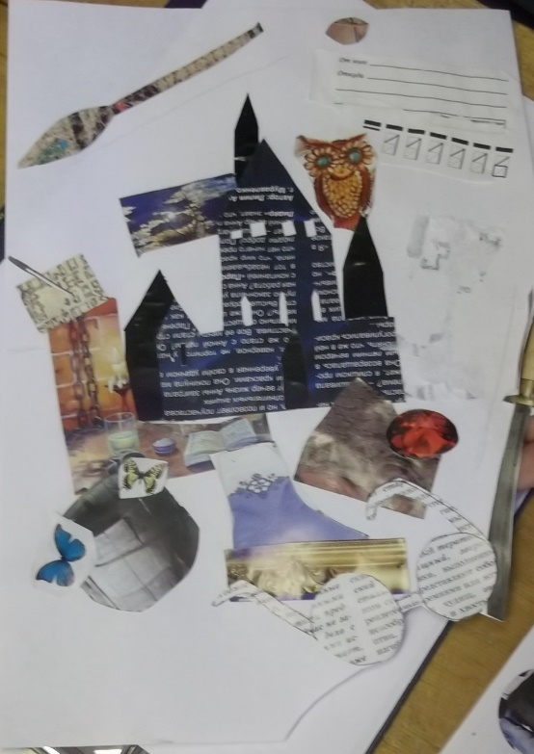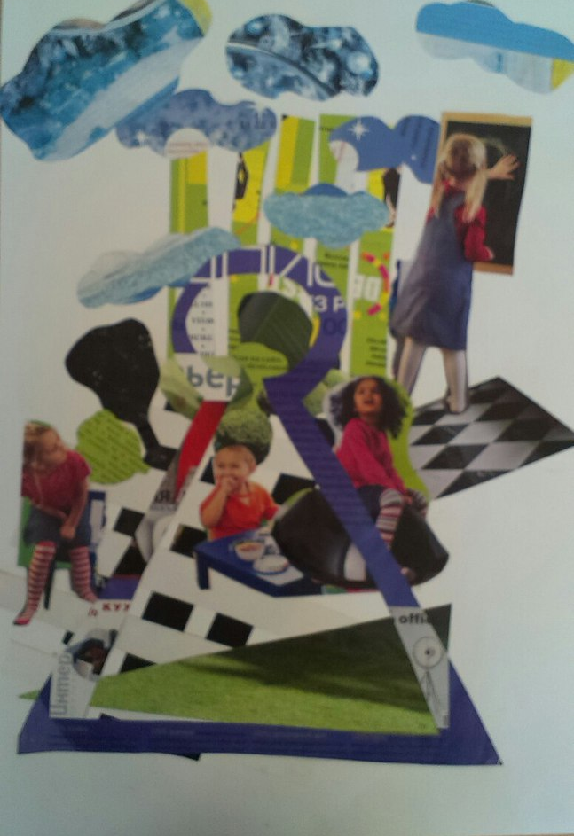
Рис. 17 (а,б). Клаузуры
Практическое занятие 9. Комплексная передача образности «Мой идеальный мир».
Цель работы: передать характер человека средствами монтажной композиции.
В результате выполнения работы студент должен уметь:
- создавать творческие композиции при помощи выразительных и композиционных средств,
- учитывать композиционные законы и принципы при создании творческих композиций.
Необходимые знания:
- определения выразительных и композиционных средств,
- законы композиции,
- понятие концепции.
Теоретическое обоснование
Легенда для проекта – вымышленная совокупность условий, заменяющая результаты предпроектного анализа объекта и требований заказчика в случае отсутствия реального объекта.
Конце́пция, или конце́пт, (от лат. conceptio — понимание, система) — генеральный замысел, руководящая идея. Концепция определяет стратегию действий. Также концепция — система взглядов на явления в мире, в природе, в обществе. Концепция — это определённый способ понимания (трактовки, восприятия) какого-либо предмета, явления или процесса; основная точка зрения на предмет, руководящая идея для его систематического освещения, комплекс взглядов, связанных между собою и вытекающих один из другого, система путей решения выбранной задачи.
Употребляется также для обозначения ведущего замысла, конструктивного принципа в научной, художественной, технической, политической и других видах деятельности.
Задание на практическую работу
- Выполнить ассоциативную композицию с использованием выразительных средств композиции, с учетом цветовых гармоний, отражающую разработанную концепцию в соответствии с легендой.
- Выполнить на формате А2 комплексное задание, включающее в себя материалы дисциплин и разделов МДК.01.01: «Архитектурно-строительное черчение» (шрифт в надписях), «Цветоведение» (цветовая гармония), «Дизайн-проектирование» (образ, ассоциативный ряд, монтажная композиция, законы целостности и равновесия, упражнения на графическую имитацию фактуры, ритмическую имитацию объема, метрическую имитацию пространства, ритмическую сетку), «Перспектива» (перспективное построение элементов композиции).
- Придумать легенду, сформулировать образ, составить к нему ассоциативный ряд, придумать название на основе ассоциаций.
- Изучить аналоги.
- Выполнить эскизы композиции с обязательным использованием элементов перспективы (например, перспективы лестниц) и отобрать оптимальный вариант (рис.18).
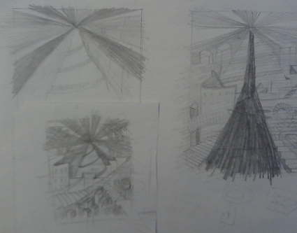
Рис. 18. Эскизы
- Выполнить деталировку итоговой композиции (рис.19).
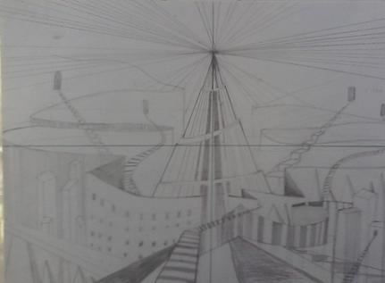
Рис. 19. Деталировка
- Выполнить эскизный подбор цветовой гармонии (рис.20).
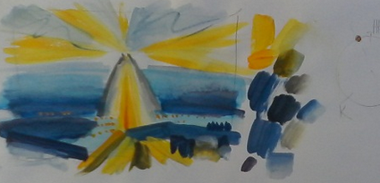
Рис. 20. Подбор цвета
- Расчертить формат А2 (рис.21).
- Выполнить упражнения в соответствующих местах разметки:
- на имитацию фактуры/текстуры (3 зарисовки реалистичных фактур/текстур и к ним параллельно зарисовки тех же трех фактур/текстур, но выполненных условно, упрощенно, схематично),
- на имитацию объема при помощи ритмических рядов (1 реалистичный куб со штриховкой, 3 куба с имитацией светотени при помощи ритмических рядов),
- на имитацию объем и пространства при помощи наложения метрических (орнаментальных) рядов.
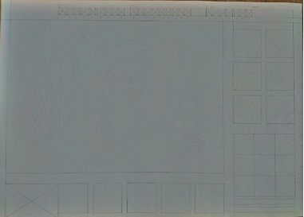
Рис. 21. Компоновка в формате
- Перенести центральную композицию на формат в соответствии с разметкой.
- Выполнить цветовое решение в соответствии с выбранной гармонией (рис.22).
- Выполнить декоративное заполнение элементов композиции в соответствии с декором упражнений.
Критерии оценивания:
- аккуратность,
- соответствие используемых средств заявленному образу,
- грамотное и целесообразное использование выразительных и композиционных средств в соответствии с законами композиции.
Пример выполнения задания
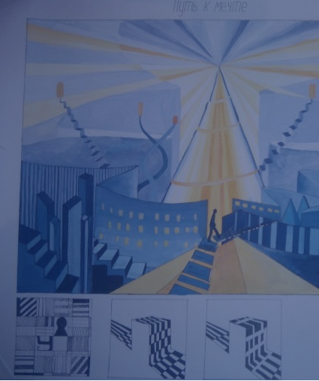
Рис. 22. Композиция в цвете
2 семестр

Тема 2.1. Понятия и приемы макетирования

Практическое занятие 10. Перевод плоскости в барельеф, горельеф и объем.
Цель работы: перевести плоскость в барельеф посредством членения и сгиба; перевести плоскость в горельеф посредством членения, надреза, разреза и сгиба; перевести плоскость в объем посредством надрезов и скруток без врезки и склеивания.
В результате выполнения работы студент должен уметь:
- выполнять геометрическое членение плоскости;
- выполнять произвольное членение плоскости;
- выполнять перевод плоскости в барельеф, горельеф, объем.
Необходимые знания:
- определение и свойства комбинаторики,
- определение и виды рельефа,
- приемы макетирования,
- особенности метрических и ритмических рядов,
- особенности крупного и мелкого членения.
Теоретическое обоснование
Рельеф – способ организации фронтальной композиции, при котором часть изображения выступает из плоскости, но обзор все равно остается фронтальным.
Макет — это одно из средств выражения мысли, способ передачи информации. Макет обладает наглядностью, поэтому процесс макетирования облегчает объемно-пространственное представление учащегося.
Он помогает выявить общие композиционные закономерности, уточняет пропорции, соотношения членений их сомасштабность, помогает найти противоречия в объемно-пространственном решении композиции и определить пути их устранения. Поэтому процесс макетирования способствует развитию творческого мышления и технической интуиции учащегося, развивает его объёмно-пространственное представление, способствует интеллектуальному развитию личности.
Картон и бумага удобны и легки в ручной обработке. Кроме того, они обладают достаточной жесткостью и пластичностью, что практически дает возможность воплотить в той или иной форме все творческие идеи автора. Однако рулонный «Ватман» при скручивании не представляет собой ровной гладкой поверхности, пригодной к использованию. То же относится и к свернутой в рулон форматированной бумаге. Чтобы поверхность бумаги стала ровной ее необходимо натянуть на подрамник или доску. Подрамник — это деревянная обрешетка, выполненная из реек, на которую набивается фанера. Для того чтобы натянуть бумагу на подрамник, лист с длинами сторон на 2—3 см выступающими за длины сторон подрамника, мочат в холодной воде с двух сторон в течение 1—2 минут. Затем, слегка встряхнув, кладут на лежащий в горизонтальном положении подрамник или доску и разглаживают, разгоняя воду к углам. Затем осторожно наклеивают, промазав подрамник или доску по торцам клеем, внимательно следя за тем, чтобы клей не попал на плоскость доски. Для наклейки бумаги можно использовать клей ПВА или клейстер. Не натягивая лист, без лишних усилий, аккуратно (изнутри к краям) расправить углы и, свернув припуски «конвертом», обжать лист по краям и закрепить кнопками каждую сторону. Сушить доску надо в горизонтальном положении. При высыхании бумага сама натянется, и поверхность будет ровной. Только после того, как бумага высохнет, на ней можно начать работать: чертить развертки и выполнять другие необходимые операции.
Чтобы сделать любую криволинейную поверхность, нужно пропустить бумагу через вал или какой-нибудь цилиндрический предмет, например, карандаш или ручку (рис.23).
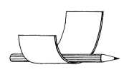
Рис.23. Скрутка тонкого листа
Другой часто применяемый способ — способ закругления листа бумаги, используемый, если нужно сделать цилиндр, конус или другое тело вращения. Для этого достаточно развертку данных тел разделить вертикальными линиями на равные полосы шириной по 3—5 мм и макетным ножом надрезать лист со стороны сгиба на одну треть толщины листа, внимательно следя, чтобы не прорезать его до конца (рис.24).
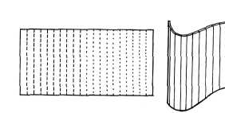
Рис.24. Скрутка плотного листа
Надрезы во всех видах разверток выполняются макетным ножом по металлической линейке. Если лист тонок, то можно пользоваться неострым, узким предметом, например, внешней стороной конца ножниц. Таким образом можно производить надсечки ребер в развертках деталей макета, вычерченных на натянутом подрамнике, где существует опасность разрыва листа бумаги от сильного надреза. Этот способ придает макету дополнительную жесткость и позволяет достичь значительной прочности.
Если вам необходимо создать структуру или жесткий пространственный каркас в макете, а также в случаях полых геометрических форм можно использовать П-образные или Г-образные в сечении элементы, т.к. они обладают геометрически предельной жесткостью.
Для того, чтобы ребра, грани сгибов бумаги или картона были четкими без заломов и искривлений, по линиям будущего сгиба необходимо сделать надрезы с той стороны, где будет образовано внешнее ребро, аналогично тому, как было описано выше (рис.25).
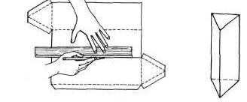
Рис.25. Сгиб по лицевому надрезу
После того, как проведены все указанные операции, то есть бумага и картон приготовлены к работе, детали и развертки качественно вычерчены и вырезаны, сделаны нужные надсечки и надрезы, остается приступить к сборке и склеиванию.
Самый лучший способ склейки — это склейка встык (на ребро), но для этого нужен достаточный опыт работы с макетами. Существует более простой вариант склейки — приклеивание одной формы к другой при помощи отворотов краев бумаги. Отвороты также надрезаются в сторону загиба. Этот метод приклеивания наиболее эффективен и необходим при изготовлении достаточно крупных цилиндрических объемов, где требуется иметь закрытыми все поверхности. В этом случае надо очень тщательно по окружности сделать надсечки отворачиваемых треугольничков, чтобы предельно сохранить кривизну круга и избежать образования щелей между кругом и прямоугольной частью развертки цилиндра (рис.26).
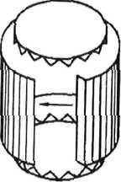
Рис.26. Детали цилиндра
Частный случай ритма - метр, то есть геометрически правильный ритм. Метр организует чередование равных по величине элементов через равные промежутки и представляет простейший способ пропорционирования (деления на равные части). Метр создает впечатление упорядоченности и уравновешенности.
Релье́ф — вид изобразительного искусства, один из основных видов скульптуры, в котором всё изображаемое создаётся с помощью объёмов, выступающих над плоскостью фона. Выполняется с применением сокращений в перспективе, обыкновенно рассматривается фронтально. Рельеф таким образом противоположен круглой скульптуре. Фигурное или орнаментальное изображение выполняется на плоскости из камня, глины, металла, дерева с помощью лепки, резьбы и чеканки.

Виды рельефа:
- Барелье́ф (фр. bas-relief — низкий рельеф) — вид скульптуры, в котором выпуклое изображение выступает над плоскостью фона, как правило, не более чем на половину объёма.
- Горелье́ф (фр. haut-relief — высокий рельеф) — вид скульптуры, в котором выпуклое изображение выступает над плоскостью фона более чем на половину объема. Некоторые элементы могут быть совсем отделены от плоскости. Наиболее известный пример горельефа — Пергамский алтарь. Горельефы часто используют для украшения архитектурных сооружений и декоративных изделий. Они позволяют отобразить многофигурные сцены, пейзажи.
- Контррельеф (от лат. contra — против и «рельеф») — вид углублённого рельефа, представляющий собой «негатив» барельефа. Применяется в печатях и в формах (матрицах) для создания барельефных изображений и инталий.
- Койланаглиф (или en ccreux (анкрё)) — вид углублённого рельефа, т.е. вырезанный на плоскости контур. В основном, применялся в архитектуре Древнего Египта, а также в древневосточной и античной глиптике.
Ритм - закономерное чередование и повторение соизмеримых и чувственно ощутимых элементов, буквально означает «такт, мерность» (от греческого «рафмос»). Важнейшие признаки ритма — это повторяемость явлений, элементов или форм, закономерность их чередования. Если ритм — это обязательно изменение, можно сказать, движение, то повторение без изменения — метр.
Метричность — это равномерность в движении типа механического. Если развитие ритма в композиции имеет пределы, то метрическая композиция может повторяться бесконечно. Для метрических композиций характерна статика. В отличие от метра ритм придает композиции динамизм и порождает движение с более сложной характеристикой два типа ритма: активно-динамический и пассивно-динамический. К первому относятся звуковые (музыкальные), танцевальные, световые и другие ритмы, то есть ритмы, которые появляются и исчезают в определенных временных рамках. Ко второму (пассивному) типу относятся ритмы в архитектуре, живописи, скульптуре, графике, где пластические формы находятся постоянно, и ощущение ритма возникает из соотношения реально существующих элементов. Воздействие на зрителя активно-динамического ритма во многом зависит от продолжительности его восприятия. В пассивно-динамическом ритме главным становится характер каждого элемента, его пространственное положение, выразительность композиционных фраз.
Ритм бывает простым, когда меняется какая-то одна закономерность (форма, цвет, фактура или расстояние между элементами), и сложным, когда изменения происходят сразу по нескольким параметрам. Например, меняется конфигурация формы и происходит насыщение по цвету, или изменяется расстояние междy элементами и одновременно уменьшается форма, которая также изменяет свою фактурную характеристику. Вполне возможно использование в композициях сочетания метра и ритма.
Поверхности и типы пластической разработки плоскостных композиций крайне разнообразны. Среди них можно выделить типы членений в виде выступающих и западающих борозд, различных очертаний, рельефов, профилей, орнаментов и плоскостей (рис.27).

а) 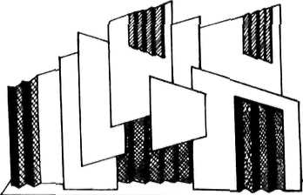 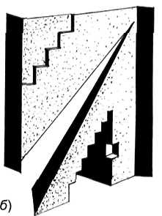
Рис.27. Варианты рельефов

Еще одним способом является такое формообразование, при котором используются все способы трансформации бумажного листа за счет последовательного сгибания составляющих элементов и преобразования их в объем без использования клея. Во всех случаях трансформации плоскости общий вынос полученной фигуры равен сумме промежуточных выносов.
Трансформируемые плоскости как прием композиционного моделирования могут использоваться в декоративно-прикладном искусстве, архитектуре и дизайне, например, при оформлении выставок и витрин, как пластический прием проработки стен, книжной графике и т.д.
При классификации всех видов трансформируемых плоскостей можно выделить три типа моделей.
К первому типу относятся различные виды спиралей — прямолинейные и криволинейные. Наиболее простыми в изготовлении являются прямоугольные спирали, а из криволинейных спиралей — ионическая спираль «волюта», обладающая более интересными композиционными возможностями. В архитектуре такая спираль известна давно, т.к. является деталью капителей колонн ионического ордера. Поскольку в основе спирали лежит пружина, то спираль можно вытянуть и, меняя способы ее закрепления, получить различные варианты композиционного решения. Начало и конец готовой спирали врезается в подмакетник, при определенном композиционном решении отдельные завитки также могут быть врезаны друг в друга. Этот вариант трансформируемых плоскостей наиболее часто и эффективно используется в сочетании с другими объемно-пространственными формами, образуя более сложное композиционное решение (рис.28).
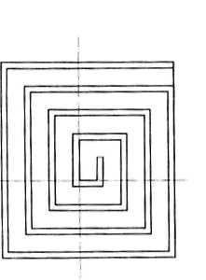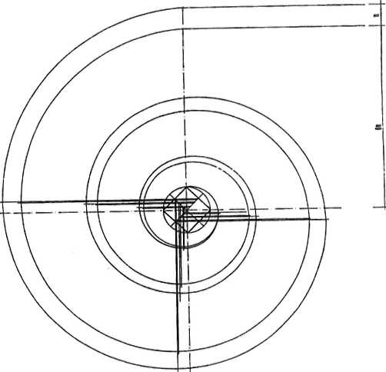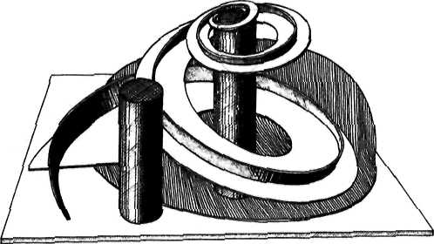
Рис.28. Ионическая спираль
К другому виду трансформируемых плоскостей относится вариант с выдвинутыми элементами поверхности. Выдвижка образуется при складывании листа под прямым углом. В стандартных вариантах таких композиций все вертикальные линии прорезаются, а горизонтальные надрезаются с лицевой или изнаночной стороны (рис.29).
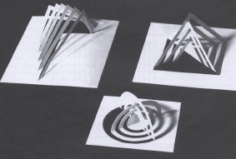
Рис.29. Выдвижка

Интересным является вариант использования для создания композиции одной плоскости, которая, изгибаясь, заворачиваясь, и сама в себя врезаясь, может сложиться в интересный объем. Для создания более сложной объемной формы возможно сочетание нескольких перекрученных поверхностей, одна из которых может стать главной. Образующие композицию плоскости могут формироваться вокруг небольшого внутреннего пространства (рис.30).
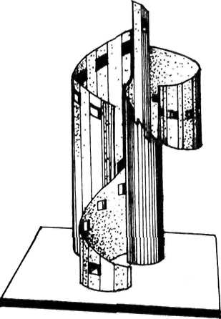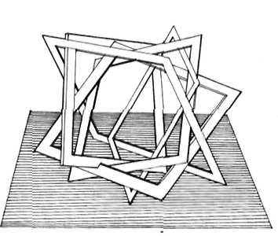
Рис.30. Сочетание перекрученных поверхностей

Можно взять плоскость в виде правильного или неправильного многоугольника, круга или эллипса, в которой в ритмической закономерности, через равные интервалы, прочертить все уменьшающиеся к центру подобные фигуры. Затем плоскость разрезать по этим линиям, и полученные рамки «развернуть» в трехмерном пространстве.
Объединение линейных и плоскостных элементов — еще один вариант решения объемной формы (см. напр., башню Татлина «Памятник третьего Интернационала»).
Пространственное построение такой конструкции может представлять собой и врезанные друг в друга или линейные элементы плоскости различной конфигурации. Часто линейные элементы в композициях этого вида могут быть использованы как конструктивный каркас. В этом случае бывает выгодно использование цвета. Разработка макета с помощью цвета может не только подчеркнуть замысел автора, но и повлиять на всю структуру композиционного решения в целом, например, беря разную интенсивность, глубину и плотность в пределах одного цвета или используя контрастные и различные по насыщенности цвета.
Объём — количественная характеристика пространства, занимаемого телом или веществом. Объём тела определяется его формой и линейными размерами.
Можно разделить объемные тела на четыре группы:
- тела, образованные плоскостями, имеющими перпендикулярные
ребра (кубы, прямые призмы);
- тела, образованные наклонными плоскостями (пирамиды, наклонные призмы и др.);
- тела вращения и формы, образованные криволинейными поверхностями (сфера, конус, цилиндр и др.);
- сложные стереометрические фигуры, имеющие прямолинейные
и криволинейные поверхности.
Задание на практическую работу
- Разработать эскиз пластического решения поверхности по типу метрического рельефа.
- Выполнить предварительные упражнения на метрическое членение (Н.Стасюк, Б.Гагарин, Н.Калмыкова, И.Максимова).
- Выполнить низкий рельеф с метрическим членением поверхности прямолинейного и криволинейного рисунка в соответствии с эскизом (Н.Стасюк) (рис.31-32).
- Выполнить простые упражнения на ритм в технике углового формообразования (рис.33).
- Выполнить фронтальную архитектурную композицию по образцу (Н.Стасюк, Н.Калмыкова, И.Максимова) (рис.34).
- Выполнить эскиз фасада здания. Выполнить на основе эскиза фронтальную композицию (прорези вертикальные, сгибы горизонтальные) (рис.35).
- Выполнить творческое задание в малых группах на создание серии архитектурных сооружений, (с последующим оформлением экспозиции) с учетом регионального компонента (Н.Стасюк).
- Выполнить упражнение на перевод плоскости целого листа в объемную форму посредством надрезов и скруток без врезки и склеивания, в т.ч. на стержневой основе (И. Альберс, Н.Калмыкова, И.Максимова и пр.).
- Выполнить упражнение на перевод плоскости целого листа в объемную форму посредством разрезов и сгибов.
- Выполнить объемную форму по авторскому эскизу на контраст, нюанс, тождество; на ритм/метр, статику/динамику (рис.36).
Критерии оценивания:
- аккуратность,
- логика членения (чередование «гора»/»долина»),
- эстетика, пропорциональность элементов.
Пример выполнения задания
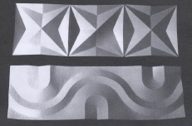
Рис.31. Прямолинейный и криволинейный рельефы
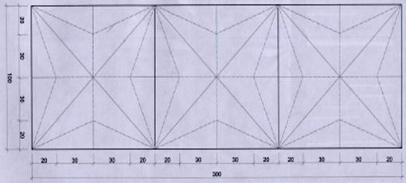
Рис.32. Шаблон прямолинейного рельефа
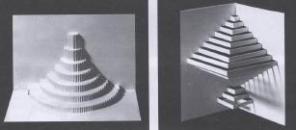
Рис.33. Упражнения на ритм

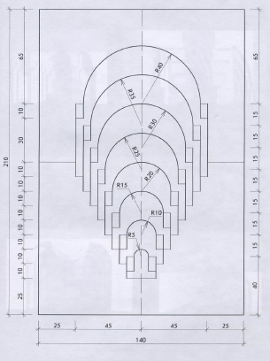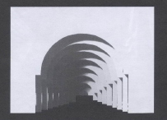
Рис.34. Простой архитектурный элемент
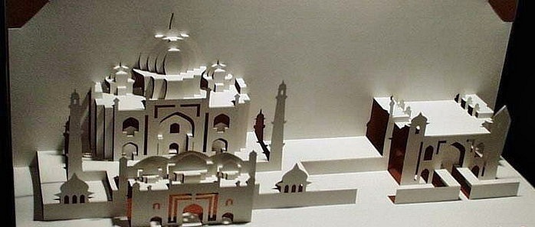
Рис.35. Архитектурная композиция
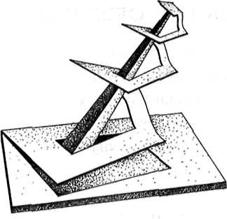
Рис.36. Авторская конструкция
Практическое занятие 11. Получение объема методом развертки.
Цель работы: получить объем методом развертки.
В результате выполнения работы студент должен УМЕТЬ:
- выполнять развертки,
- выполнять объем склейкой встык на основе развертки.
Необходимые знания:
- приемы макетирования,
- определения и специфика композиционных средств,
- особенности крупного и мелкого членения.
Теоретическое обоснование
Контраст - резко выраженная противоположность, противопоставление, которое может осуществляться по форме, цвету, объёму, фактуре и пр.
Нюанс - минимальное изменение качеств изобразительных средств.
Тождество - повторение качеств изобразительных средств.
Задание на практическую работу
- Выполнить объемные формы (простые и усеченные геометрические тела) при помощи развертки: куб, конус, пирамида, усеченная пирамида, усеченная призма, цилиндр (рис.37).
- Выполнить преобразование замкнутой формы в открытую посредством разрезов, надрезов и сгибов на основе развертки с целью перехода от объема к пространству (по принципу открытой и закрытой композиционных схем; Н.Стасюк) (рис.38).
- Выполнить макет животного, архитектурного сооружения по развертке (рис.39).
Критерии оценивания:
- аккуратность,
- конструктивность,
- эстетика, пропорциональность элементов.
Пример выполнения задания
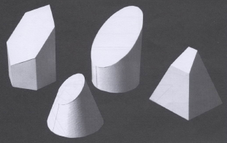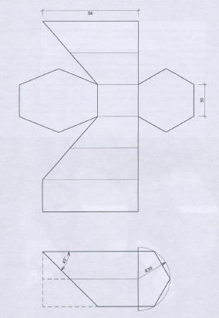
Рис.37. Форма по развертке

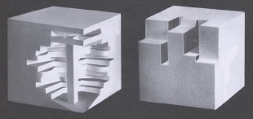
Рис.38. Преобразование замкнутой формы в открытую

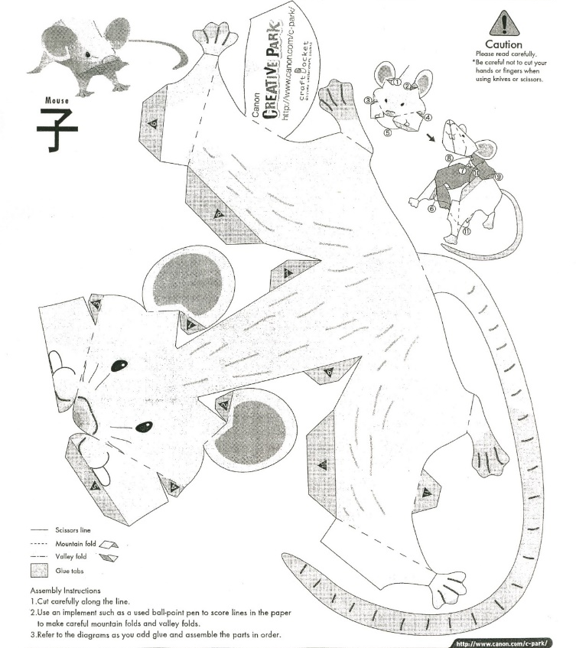
Рис.39. Животное по развертке

Практическое занятие 12. Получение объема методом секущих плоскостей.
Цель работы: получить объем методом секущих плоскостей.
В результате выполнения работы студент должен УМЕТЬ:
- перерабатывать объем под секущие плоскости;
- выполнять секущие плоскости,
- выполнять объемные формы из секущих плоскостей.
Необходимые знания:
- специфика метода секущих плоскостей,
- особенности крупного и мелкого членения.
Теоретическое обоснование
К объемной композиции можно отнести произведения искусства, имеющие три измерения (длину, ширину и высоту), то есть параметры, характеризующие объем вообще и решающие художественные задачи. Это скульптура, мелкая пластика, малые архитектурные формы, произведения декоративно-прикладного характера, различные утилитарные объемы, будь то посуда, мебель, средства транспорта, одежда — в общем, все то, что включает в себя дизайн. Поиски удобной формы сочетались с поисками методов придания ей выразительности и красоты. Работая над объемной формой, художник не забывал также о цвете и фактуре как активных изобразительных средствах, помогающих создать тот или иной художественный образ.
Сущность композиционного моделирования заключается в построении художественного произведения. Любое объемно-пространственное формирование предполагает дифференциацию и взаимосвязь отдельных элементов. Выявление систем соподчинения элементов и основных типов их отношений — основа в изучении общих закономерностей построения композиции.
Выбор схемы композиционного решения обусловлен исходными требованиями или творческим выбором автора и базируется на целостности образного и стилевого решения. Процесс макетного моделирования делится на две части: процесс творческого поиска и окончательный вариант решения. На первом этапе ведется поиск формы с заменой деталей, подбором цвета и фактуры, соотношением частей, т.е. выбирается система средств раскрытия и организации образов, их связей и отношений, создающих целостность и единство композиции. Завершением работы является окончательный вариант авторского решения.
Задание на практическую работу
- Изучить 3 способа изготовления по методике Н.Калмыковой и И.Максимовой (рис.40).
- Выполнить одним из изученных способов натюрморт с натуры (рис.41).
- Выполнить архитектурное сооружение (прямолинейные и криволинейные в плане вертикальные плоскости).
- Выполнить макет животного (мифического персонажа) (рис.42).
- Выполнить макет предмета быта (мебель, светильник, подставка под канцелярию). Учиться работать в малых группах (каждая группа отрабатывает 1 способ, выполняет на его основе композицию, проводит презентацию способа для остальных групп).
Критерии оценивания:
- аккуратность,
- конструктивность,
- эстетика, пропорциональность элементов.

Пример выполнения задания
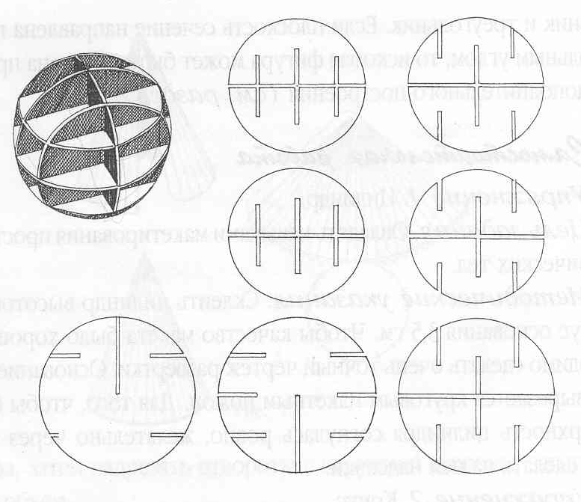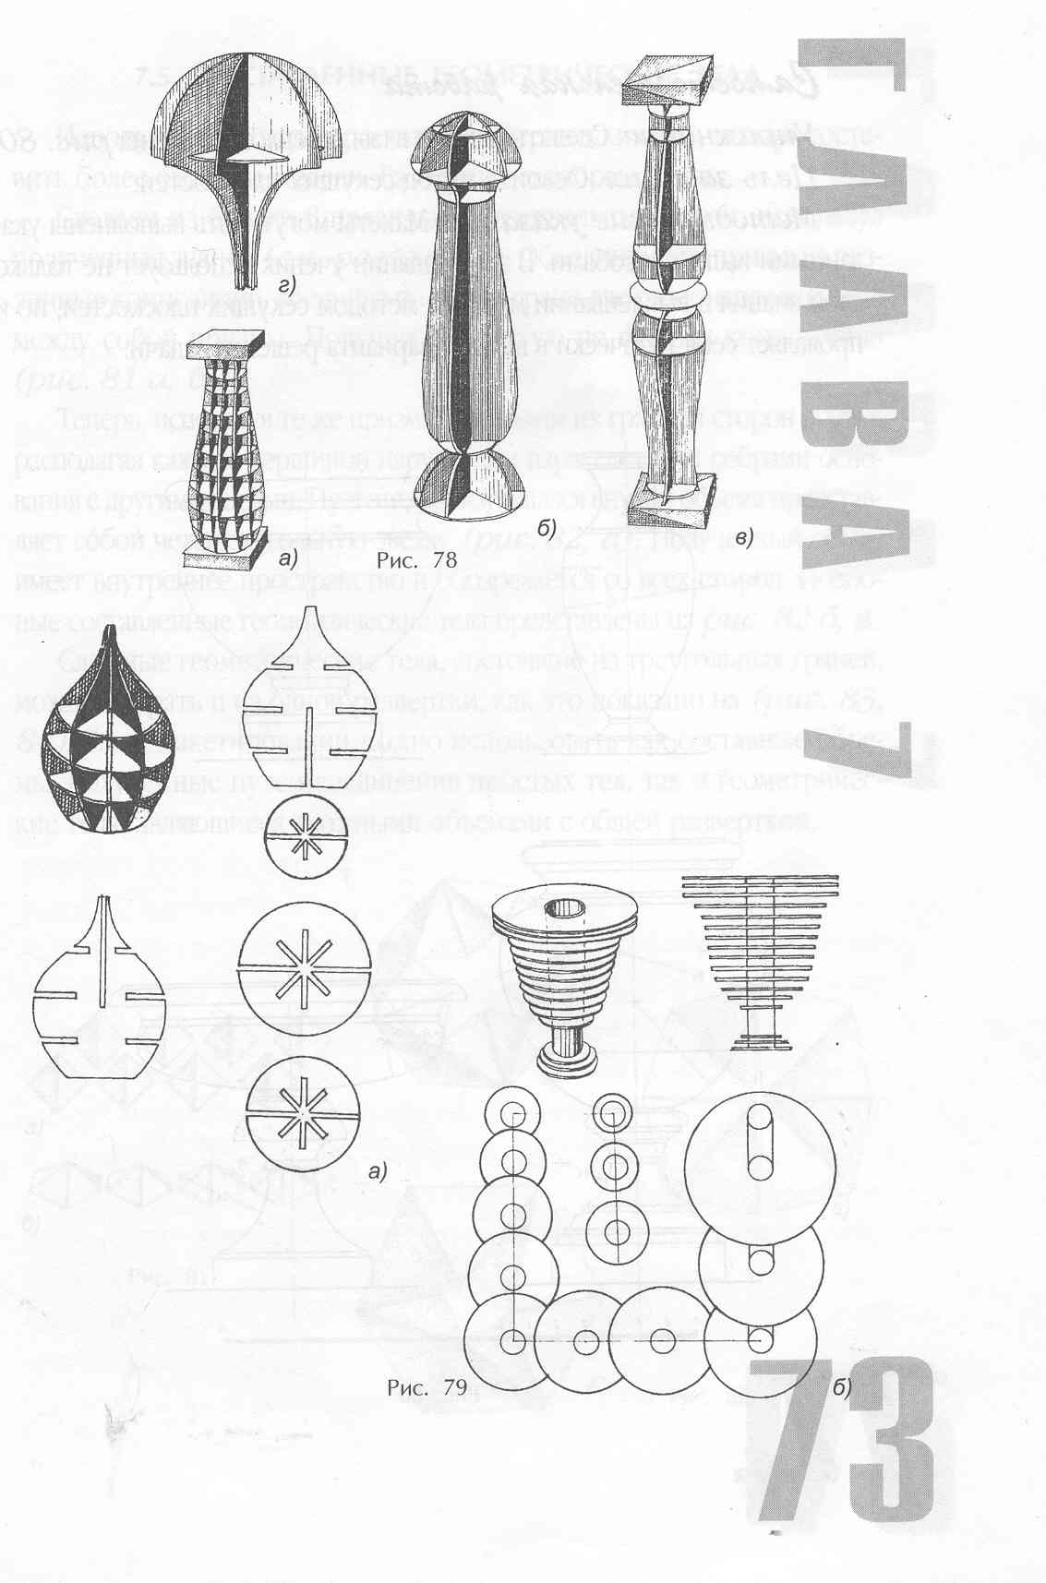
Рис.40. Взаимно перпендикулярные и радиальные секущие плоскости

Рис.41. Радиальные и стрежневые тела вращения
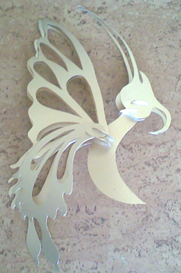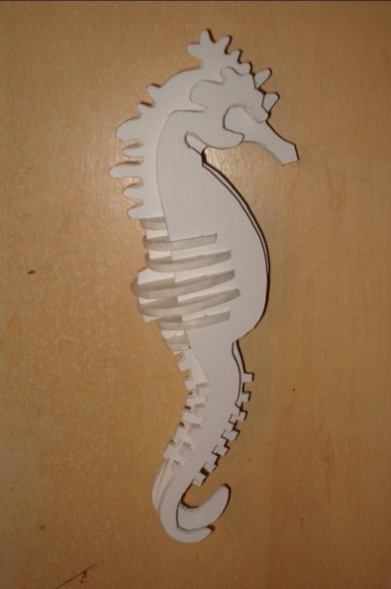
Рис.42. Животный мир методом секущих плоскостей

Практическое занятие 13. Модульное конструирование объемов из плоских, Г-образных модулей. Комбинаторное трехмерное формообразование (статичное и динамичное).
Цель работы: выполнить трехмерный объект при помощи плоских, Г-образных и объемных модулей.
В результате выполнения работы студент должен уметь:
- выполнять творческие композиции из плоских, Г-образных и объемных модулей;
- комбинировать элементы конструкции для уточнения образа.
Необходимые знания:
- понятия модульности и комбинаторики,
- специфика устойчивой и неустойчивой композиции,
- понятие бионики и биоформы.
Теоретическое обоснование
Модульность — это свойство системы, связанное с возможностью её декомпозиции на ряд внутренне связанных между собой модулей.
Модуль (от лат. modulus — «маленькая мера»). Модуль – функционально завершённый узел, оформленный конструктивно как самостоятельный продукт. Модуль – простая конструктивно законченная составная часть сложного объекта. Модуль – предварительно заданная величина, размер, кратным которому принимаются остальные размеры при разработке или при оценке проекта.
Устойчивая форма – форма, обладающая визуально тяжелым (крупным) низом и легким верхом, обычно формируется вдоль вертикальных/горизонтальных осей.
Неустойчивая форма – форма, обладающая визуально тяжелым (крупным) верхом и легким низом, обычно формируется вдоль диагональных осей.
Био́ника (от древнегреческого βίον — живущее) — прикладная наука о применении в технических устройствах и системах принципов организации, свойств, функций и структур живой природы.
Бионика — это соединение биологии и техники, изучение форм живого в природе и создание на их основе промышленных аналогов. Бионика рассматривает биологию и технику с новой стороны, объясняя, какие общие черты и какие различия существуют в природе и в технике.
В англоязычной и переводной литературе чаще употребляется термин биомиметика (от лат. bios - жизнь, и mimesis - подражание). Термин используется в значении «подход к созданию технологических устройств, при котором идея и основные элементы устройства заимствуются из живой природы».
Биоформа – это созданная природой форма вне зависимости от присутствия в них жизни (и зеленый лист на ветке, и опавший полуистлевший лист в виде прожилок - биоформы).
Биоформа также - название и описание дизайн-объекта, созданного на основе определенного творческого источника, в качестве которого выступает природная форма как прототип (рис.43-44).
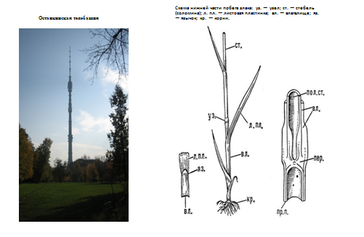
Рис.43. Башня на основе формы травинки

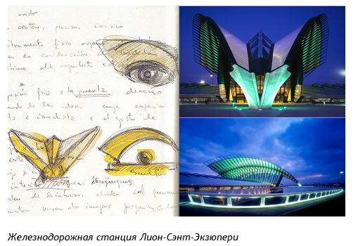
Рис.44. Здание на основе формы глаза
Задание на практическую работу
- Выполнить устойчивую трехмерную форму из плоских модулей (рис.45),
- Выполнить неустойчивую трехмерную форму из плоских модулей.
- Выполнить устойчивую трехмерную форму из Г-образных модулей.
- Выполнить неустойчивую трехмерную форму из Г-образных модулей (рис.46).
- Выполнить бионическую форму из готовых трехмерных модулей (пластиковые ложки, вилки, прищепки, пр.) (рис.47 а).
- Выполнить устойчивую/неустойчивую трехмерную форму из авторских трехмерных модулей (рис.47 б).
Критерии оценивания:
- аккуратность,
- конструктивность,
- эстетика, пропорциональность элементов.
Пример выполнения задания
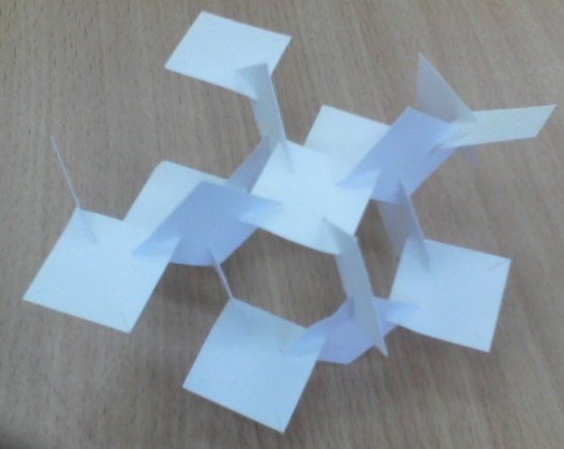  Рис.45. Форма из плоских модулей | 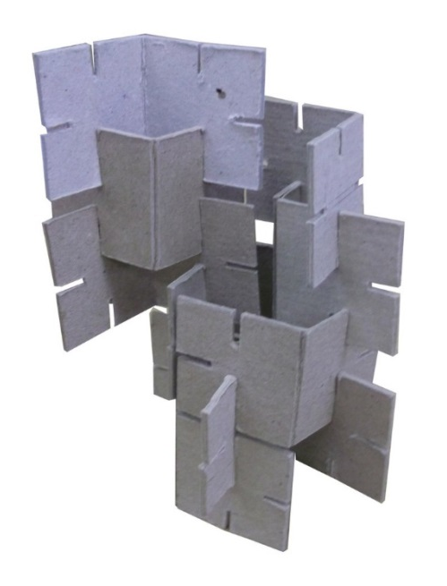  Рис.46. Форма из Г-образных модулей
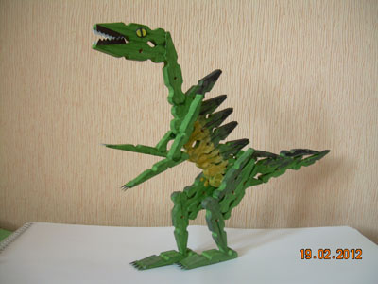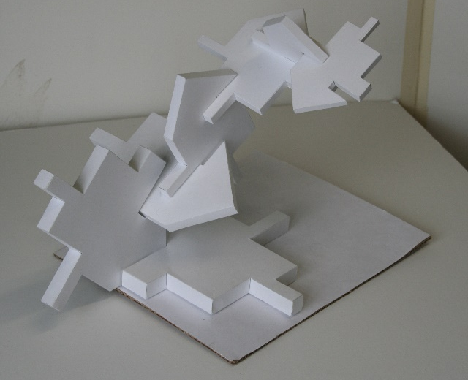
Рис.47 (а,б). Форма из объемных модулей

Тема 2.2. Моделирование объема и пространства методами композиции

Практическая работа 14. Модульное конструирование объема
Цель работы: выполнить перцептивную и аналитическую зарисовку биоформы с натуры; выполнить двухмерную и трехмерную стилизацию биоформы; выполнить зарисовку проектируемого объекта на основе стилизации биоформы; выполнить макет малой архитектурной формы.
В результате выполнения работы студент должен уметь:
- выполнять перцептивный и аналитический рисунок,
- передавать образность через характер линии, пятна, штриха,
- выполнять стилизацию с элементами трансформации под материал, по образ,
- передавать образность через характер выразительных средств, через специфику применения композиционных средств,
- разрабатывать авторский модуль на основе анализа биоформы,
- выполнять трехмерную стилизацию с использованием авторского модуля,
- выполнять макет объемной формы,
- выполнять трансформацию под материал и технологию изготовления,
- выявлять и изображать на плоскости и в объеме существующие пропорциональные отношения, логику построения формы, основные оси, узловые соединения конструкции трансформируемой биоформы,
- выполнять макетирование трехмерных объектов из модулей.
Необходимые знания:
- понятия перцептивного и аналитического рисунка,
- понятие биоформы,
- понятия стилизации и трансформации,
- понятия модульности и комбинаторики,
- понятие малой архитектурной формы.
Теоретическое обоснование
Перцепция — восприятие, непосредственное отображение объективной действительности органами чувств. Апперцепция — восприятие на основе предшествующего индивидуального опыта, осознанное восприятие.
Рассмотрение рисунка как системы не является чем-то новым, не имеющим истории и реальной почвы. Длительная практика деятельности в сфере рисунка выявила и сформировала ряд отдельных элементов данного объекта, раскрыла их внутренние характеристики и содержание. Одним из таких элементов являются основные виды рисунка:
- перцептивный (апперцептивный) (рис.48,49);
- аналитический (рис.48,49);
- знакообразный (рис.49).
Функции перцептивного рисунка связаны с непосредственным восприятием действительности, трансформацией восприятия в графическую форму. Как правило, данная трансформация есть сочетание объективных и субъективных моментов, их некий синтез. Объективной основой служит воспринимаемый и воспроизводимый реальный мир, к субъективной стороне следует отнести предрасположенность и способность субъекта к данному виду деятельности, персональный опыт, особенности моторики и др. Следует сделать оговорку, что в чистом виде перцептивного рисунка не существует, его формы — это в той или иной степени условные модели данного вида рисунка, так как в любом перцептивном рисунке обязательно присутствует хотя бы малый элемент анализа. В перцептивном рисунке, при всей первичности исследовательского подхода, уже задается смысловой вектор изучения объема. Это выражается в пропорционировании, передаче трехмерности, световых отношений и др. Если попытаться обозначить конкретику перцептивного рисунка, то она выстроится в следующий ряд:
- первобытный рисунок;
- детский рисунок;
- дилетанский рисунок;
- рисунок на основе опыта (той или иной степени);
- профессионально-перцептивный (или концептуально-перцептивный) рисунок.
Жи́зненная фо́рма расте́ний, биологи́ческая фо́рма, биофо́рма — внешний облик растений (габитус), отражающий их приспособленность к условиям среды. Термин предложен датским ботаником Эугениусом Вармингом в 1884 году, понимавшим под ним «форму, в которой вегетативное тело растения находится в гармонии с внешней средой в течение всей жизни, от семени до отмирания». В процессе индивидуального развития (онтогенеза) внешний облик растения меняется. Среди факторов, которые влияют на это изменение, можно выделить как внешние (окружающая среда), так и внутренние, заложенные в геноме. Несмотря на разнообразие жизненных форм растений, можно выделить некоторые общие критерии, на основании которых множество жизненных форм будет разбито на группы. Говоря о растениях, необходимо различать по внешнему облику деревья и травы.
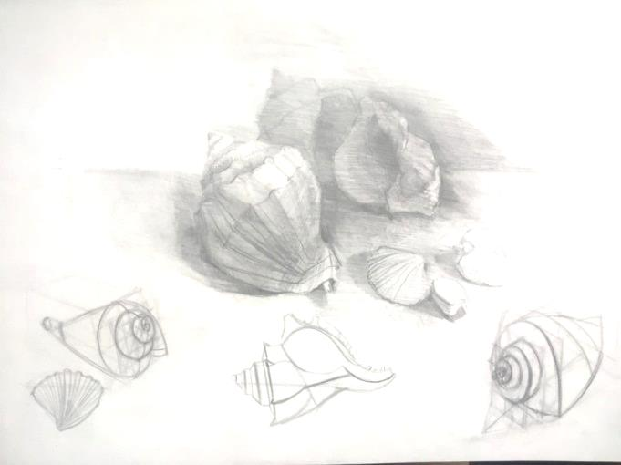
Рис.48. Перцептивный и аналитический рисунок

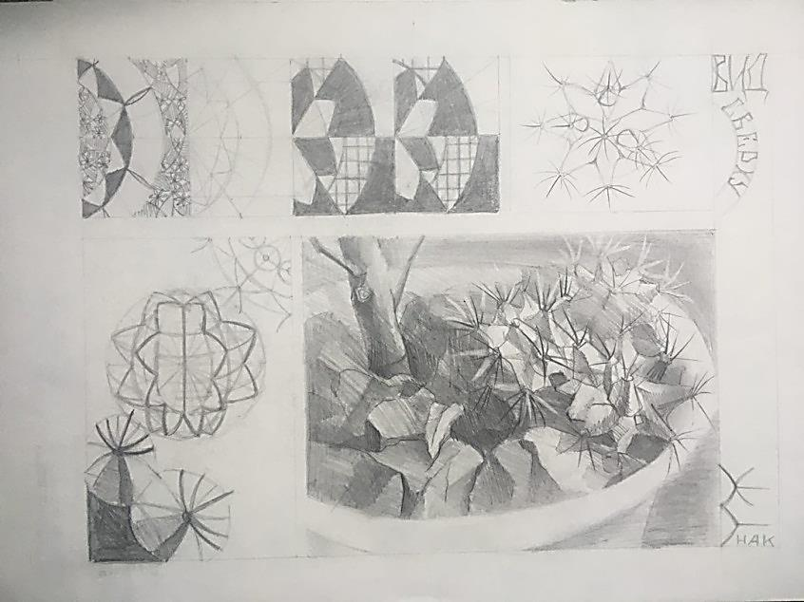
Рис.49. Перцептивный, аналитический и знаковый рисунок
Анализ (разложение, расчленение, разбор) — метод научного исследования путем разложения предмета на составные части или мысленного расчленения объекта путем логической абстракции.
Аналитический рисунок — явление многомерное, многоуровневое, представляющее собой некое системное образование (если соотнести с понятием «рисунок» вообще, то подсистемное). Уровни аналитического рисунка можно определить ориентировочно так:
1) схема;
2) чертеж;
3) соответствующий действительности целостный рисунок.
Малые архитектурные формы (МАФ) — вспомогательные архитектурные сооружения, оборудование и художественно-декоративные элементы, обладающие собственными простыми функциями и дополняющие общую композицию архитектурного ансамбля застройки. Некоторые из элементов МАФ не несут утилитарных функций и имеют исключительно художественно-декоративное назначение. Малые архитектурные формы могут играть важную роль в архитектурном ансамбле. В ландшафтном дизайне они являются одними из основных элементов декоративного оформления сада. Также к малым архитектурным формам могут относиться небольшие сооружения, выполненные из облегченных конструкций и установленные временно, без устройства фундамента (торговые павильоны и т.п.).
К МАФ относят лестницы, ограды, скульптуры, фонтаны, светильники наружного освещения (ландшафтные светильники), стенды для афиш и реклам, садово-парковые сооружения (беседки, ротонды, перголы, садово-парковая скульптура, вазоны, парковые скамьи и другую садовую мебель), некрупные формы мемориальной архитектуры (обелиски, мемориальные доски и мемориальные скамьи), городскую уличную мебель, урны, детские игровые комплексы; киоски, павильоны, торговые лотки, торговые автоматы, и т. д. МАФ могут подразделяться на декоративные и утилитарные, а по способу изготовления — на изготовленные по типовым проектам из типовых элементов и конструкций и на изготовленные по специально разработанным проектам.
Задание на практическую работу
- Выполнить перцептивный рисунок биоформы с натуры (рис.50). Выделить композиционный центр, плановость через тональный контраст, толщину линии, нажим, пр.
- Выполнить аналитический рисунок биоформы с натуры (рис.51 а,б). Выявить основные направления и размеры осей. Выявить специфику построения формы (углы, наложения, пересечения, сопряжения, пр.). Определить пропорциональные отношения составляющих элементов внутри формы.
- Выполнить 5 вариантов стилизации на обобщение формы с использованием ранее изученных приемов стилизации: обобщение, упрощение формы, выделение элемента, повтор, изменение оси, декоративное заполнение, пр. (рис.53).
- Выполнить 5 вариантов стилизации с элементам трансформации на передачу образности (рис.52).
- Разработать авторский модуль на основе ранее изученного материала в соответствии со спецификой образа.
- Изготовить необходимое количество модулей (размер может варьироваться).
- Выполнить плоскостную модульную стилизацию биоформы.
- Выполнить трехмерную модель стилизованной биоформы на основе плоскостного модуля, преобразованного в трехмерный (рис.54,55).
- Выполнить эскиз малой архитектурной формы на основе трехмерной модели стилизованной биоформы (рис.56).
- Выявить основные направления и размеры осей.
- Выявить специфику построения формы (углы, наложения, пересечения, сопряжения, пр.).
- Определить пропорциональные отношения составляющих элементов внутри формы.
- Выполнить модульный макет МАФ (рис.57,58).
- Выявить основные направления и размеры осей.
- Выявить специфику построения формы (углы, наложения, пересечения, сопряжения, пр.).
- Определить пропорциональные отношения составляющих элементов внутри формы.
Критерии оценивания:
- аккуратность,
- образность,
- грамотная компоновка в формате,
- соответствие биоформе в пропорциональном, структурно-логическом отношении,
- узнаваемость биоформы в стилизации,
- соответствие используемых приемов стилизации и трансформации образу,
- соответствие модуля и его соединений образу,
- пропорциональность, сбалансированность формы,
- тектоничность конструкции.
Пример выполнения задания
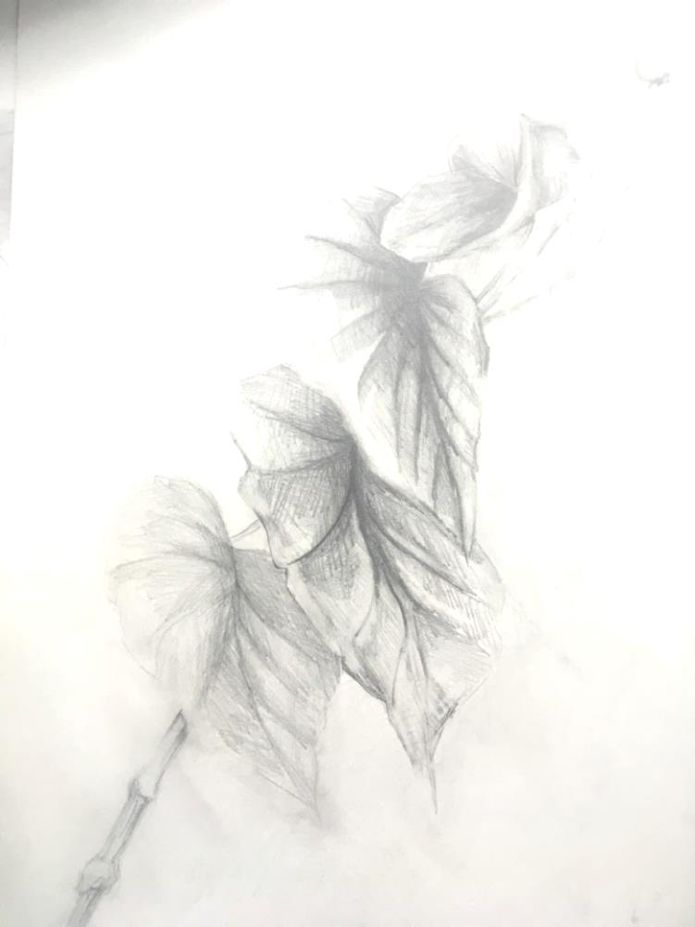
Рис.50. Перцептивный рисунок
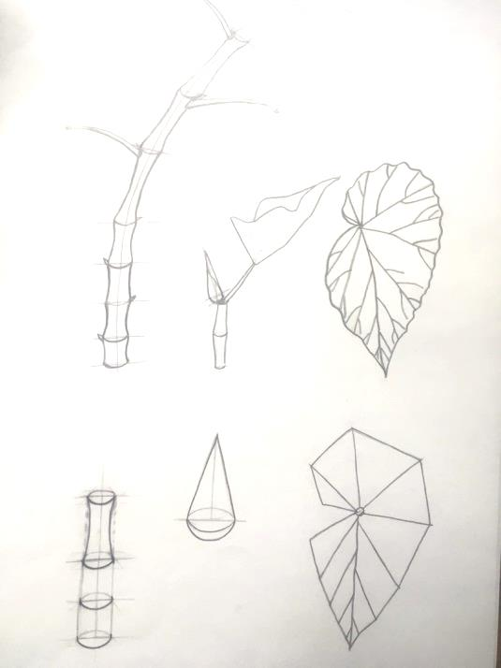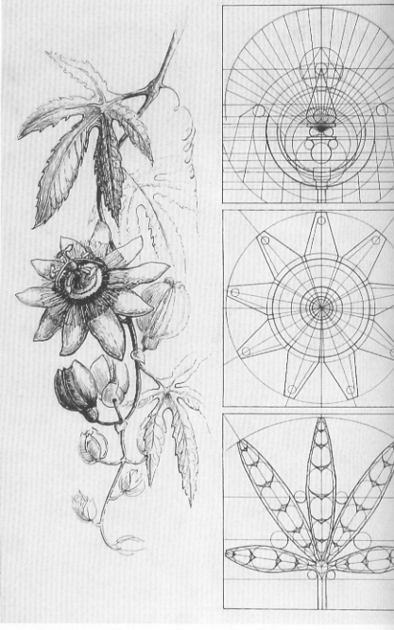
Рис.51 (а,б). Аналитический рисунок

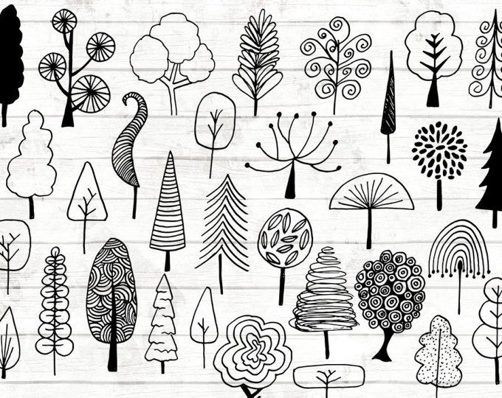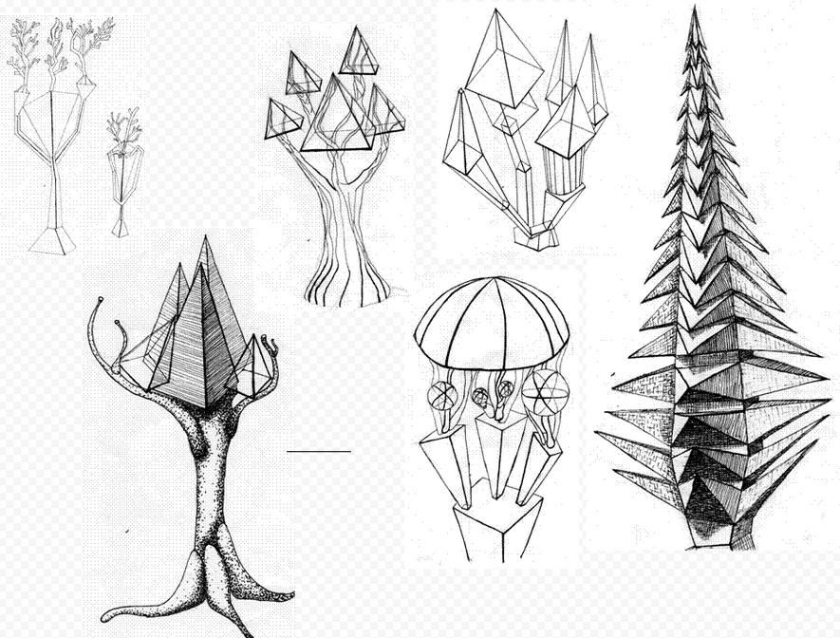
Рис.52 (а,б). Стилизация с элементами трансформации
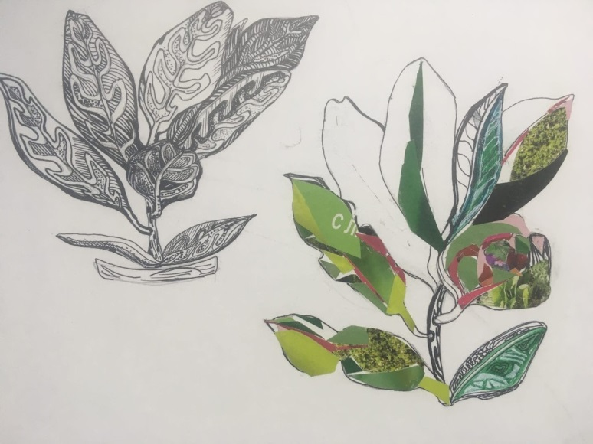
Рис.53. Приемы стилизации (декоративное заполнение, выделение элементов цветом)
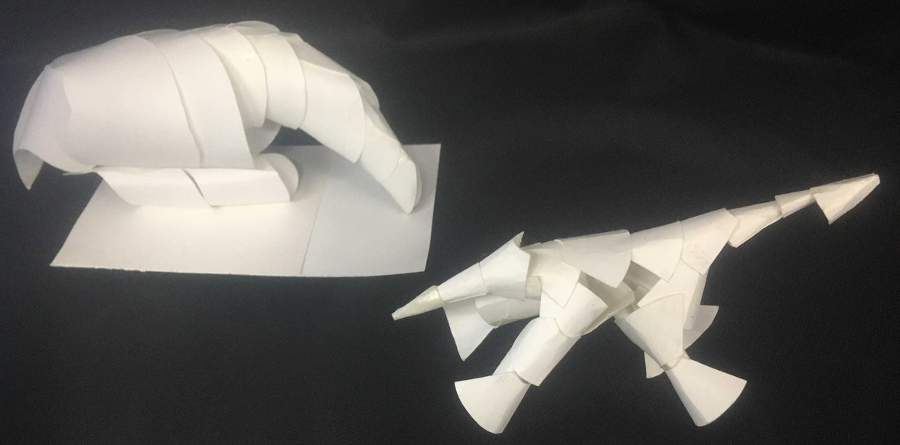
Рис.54. Использование разных модулей в соответствии с характером образа (муравьед)

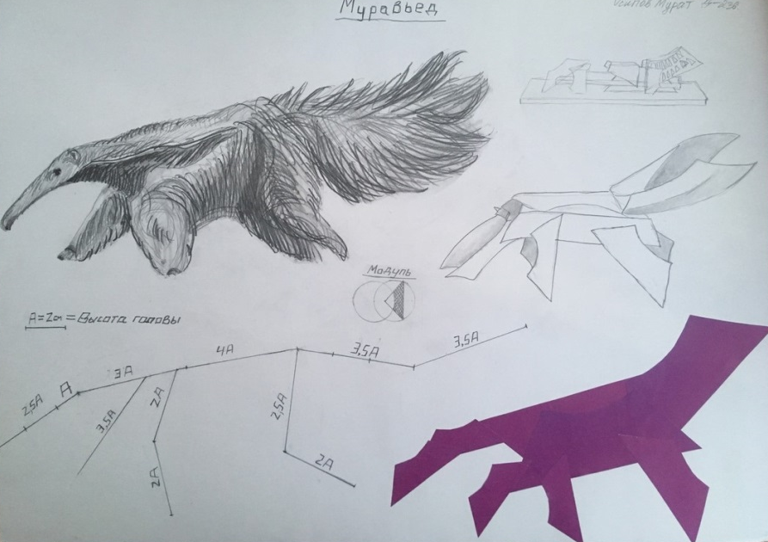
Рис.55. Работа с модулем (разработка, использование на плоскости, использование в объеме)
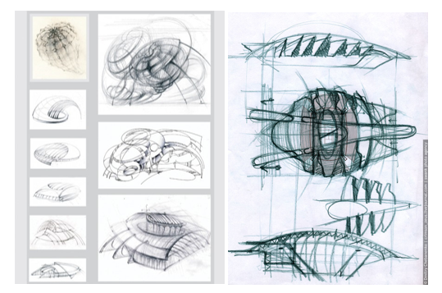
Рис.56. Трансформация биоформы в архитектурный объект
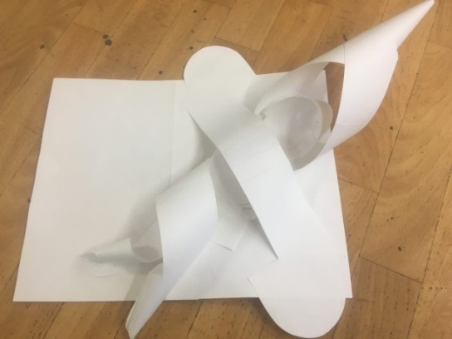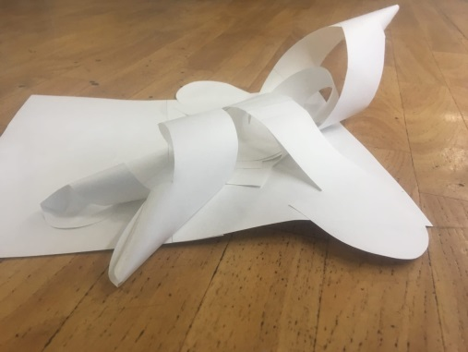
Рис.57. Трансформация биоформы в МАФ

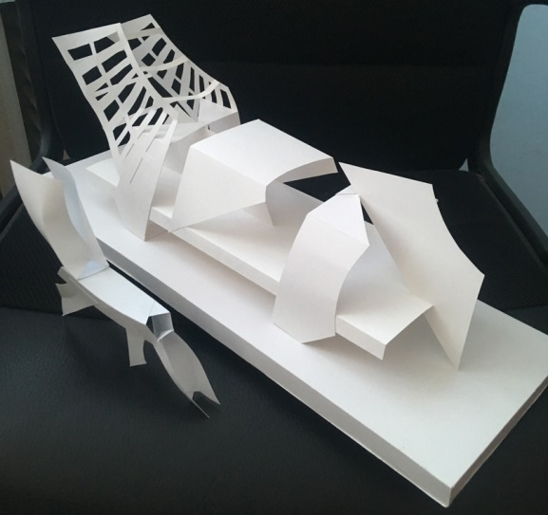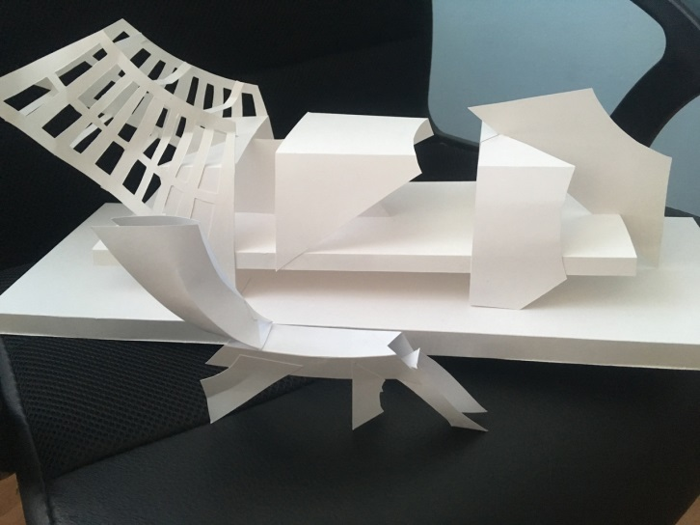
Рис.58 (а,б). Трансформация биоформы муравьеда в МАФ (мост)
Практическая работа 15. Модульное конструирование пространства
Цель работы: разработать концепцию модульного оформления сцены к спектаклю; выполнить варианты пространственных композиций для оформления сцены к спектаклю при помощи плоских модулей, выполнить пространственную сценографию к трем сценам спектакля на поворотном круге при помощи объемных модулей, выполнить деталировку пространственной сценографии к трем сценам спектакля на поворотном круге, выполнить подачу к проекту.
В результате выполнения работы студент должен уметь:
- осуществлять анализ литературного произведения с точки зрения содержания и соответствующим ему ассоциациям (форма, цвет, фактура, конструкция, материал и пр.);
- разрабатывать концепцию к проекту сценографии;
- разрабатывать модули на основе стилизации архитектурных элементов;
- выполнять варианты сценографии из разработанных модулей;
- выполнять трансформацию модульной сценографии;
- разрабатывать функциональные пространственные сценические композиции из модулей;
- устанавливать гармоничные пропорциональные отношения между элементами композиции;
- разрабатывать обыгрываемые детали к необыгрываемым пространственным сценическим композициям из модулей;
- устанавливать гармоничные пропорциональные отношения между элементами композиции;
- выполнять графическую подачу к проекту;
- выполнять макетные конструкции, обрамляющие презентуемые элементы.
Необходимые знания:
- понятие сценографии,
- понятие декораций,
- понятия модульности и комбинаторики,
- специфика устойчивой и неустойчивой композиции.
Теоретическое обоснование
Сценогра́фия (театрально-декорационное искусство) — вид художественного творчества, занимающийся оформлением спектакля и созданием его изобразительно-пластического образа, существующего в сценическом времени и пространстве (рис.59).
Основой сценического решения спектакля являются декорации. Это оформление сцены, воссоздающее обстановку, в которую развивается действие спектакля. Обычная декорация состоит из задника, ряда кулис и объемной части — расставленной по сцене мебели, деталей строений и т. п. Все остальные предметы, которые находятся на сцене и используются походу спектакля, — посуда, настольные лампы — словом, все то, чем пользуются актеры во время действия, называется реквизитом.
Поскольку по ходу спектакля место действия меняется, декорации также должны меняться. Для этого используются различные механизмы. Наиболее распространенным является поворотный круг, вмонтированный в пол сцены. На нем заранее устанавливаются все декорации, необходимые для спектакля, и по ходу действия он просто поворачивается нужной стороной к зрителям.
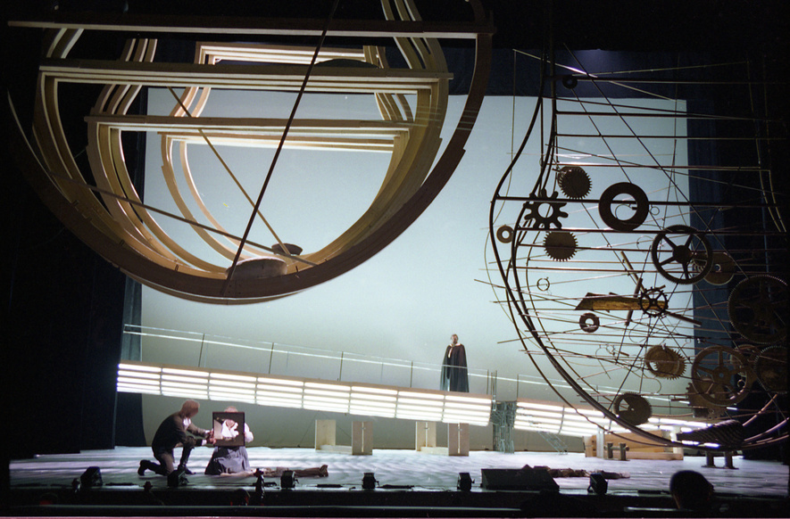
Рис.59. Сценография к спектаклю «Летучий голландец»
Задание на практическую работу
- Выбрать литературное произведение (повесть, сказка, поэма, пьеса и пр.). Например, это может быть одно из произведений Г.Х.Андерсена - «Дикие лебеди», «Свинопас», «Огниво», «Новое платье короля» и пр.
- Выполнить анализ знаковых (в наибольшей степени влияющих на развитие сюжета) сцен в количестве 3 штук. Желательно, чтобы эти сцены реализовывались в принципиально отличных друг от друга пространствах (в деревне, в городе, в саду; или во дворце, в хижине, в пещере).
- Выбрать исторически значимое архитектурное сооружение, которое по духу и стилистике соответствовало бы выбранному тексту. Например, сказочник Ханс Кристиан Андерсен родился 2 апреля 1805 года в Оденсе на острове Фюн, где расположен замок Эгесков (рис.60). Таким образом, можно предположить, что при написании своих сказок он мог вдохновляться видом замка.
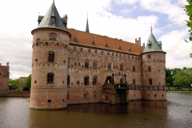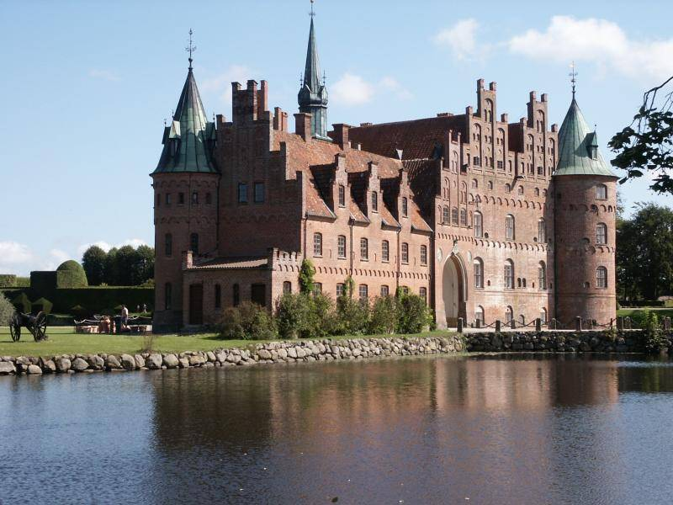
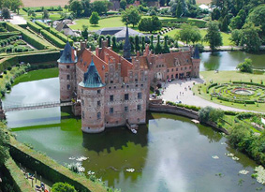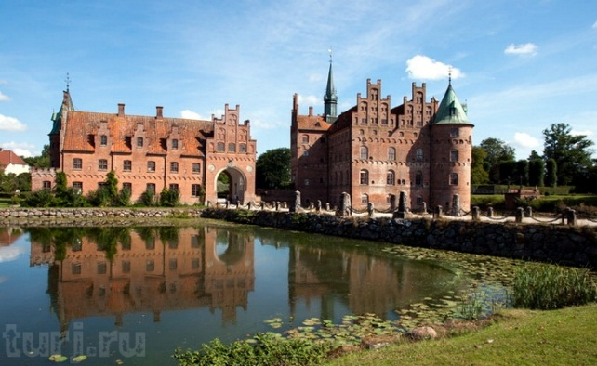
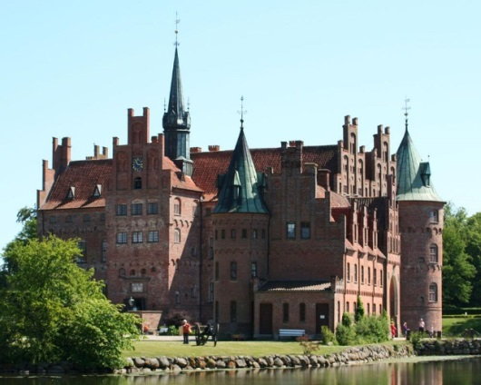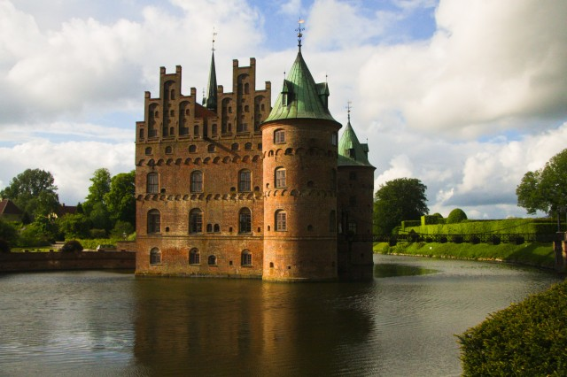
Рис.60 (а,б,в,г). Замок Эгесков
- Изучить выбранное архитектурное сооружение с разных сторон по фотографиям. Выполнить силуэтную проекционную стилизацию без учета перспективного сокращения (рис.61).
- Вычленить из стилизации архитектурной конструкции отдельные элементы для последующего использования в качестве модулей (рис.62).
- Изготовить некоторое количество модулей (например, три формы трех размеров по три штуки).
- Выполнить черновые макеты трех выбранных ранее сцен из одних и тех же модулей, варьируя расположение и количество. Можно выполнять макеты в графических редакторах (рис.63), можно выполнять вручную из бумаги, картона, пластилина (рис.64 а,б,в,г).
- В сценографиях выполняются только необыгрываемые (фоновые) декорации.
- Изготовить круглый подмакетник диаметром не менее 25 см и толщиной 1-1,5 см с внутренними ребрами жесткости во избежание деформации основы.
- Выполнить черновую сборку трехкомпонентной сценографии по мотивам разработанных ранее эскизных макетов отдельных сцен из плоских черновых модулей (рис.65).
- Изготовить необходимое количество объемных модулей в соответствии с разработанными сценографиями.
- Выполнить чистовую сборку необыгрываемой (фоновой) части сценографии.
- Выполнить трехмерные модели обыгрываемых декораций (мебель, книги, горшечные растения, прочие мелкие аксессуары, необходимые по сюжету).
- Выполнить чистовую сборку обыгрываемой (детальной) части сценографии, где необыгрываемые декорации будут модульными, а обыгрываемые – произвольной формы, но соответствующие необыгрываемым по пропорциям (рис.66).
- Выполнить конструкции сцены и/или зрительного зала для обрамления сменяемых сцен (рис.67).
- Выполнить графическую подачу проекта, включив в состав оформления изображение архитектурного объекта, текст пояснений к нему, изображение архитектурного макета; два вида (сверху и спереди) и перспективные изображения трех проектируемых сценографий, а также поясняющие тексты к ним.
- Выровнять элементы композиции подачи по внешнему краю, распечатать на формате А2 в черно-белом варианте (рис.68).
Критерии оценивания:
- соответствие модуля деталям архитектурного сооружения в пропорциональном, структурно-логическом отношении,
- четкость формы,
- соответствие сценических конструкций образу в пропорциональном, структурно-логическом отношении,
- аккуратность изготовления элементов макета и подачи,
- грамотная компоновка сценографии в пространстве.
- уравновешенность композиции в формате подачи,
- грамотное текстовое сопровождение подачи.

Пример выполнения задания
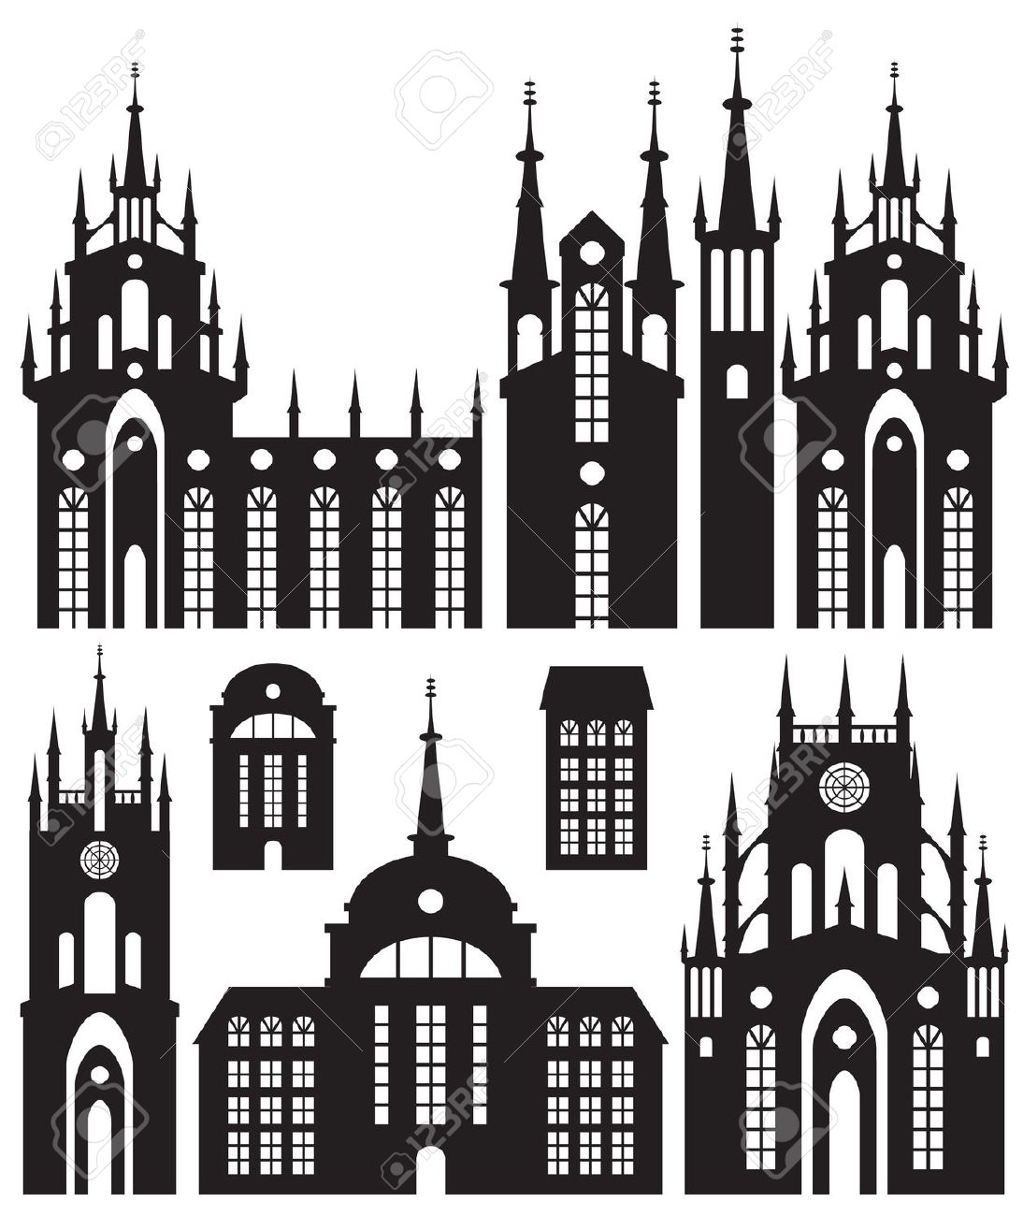
Рис.61. Стилизация
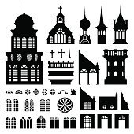
Рис.62. Варианты модулей

Рис.63. Пример разработки сценографии
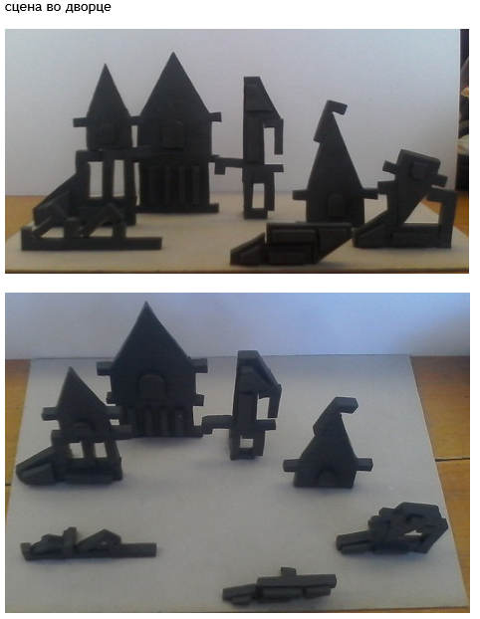
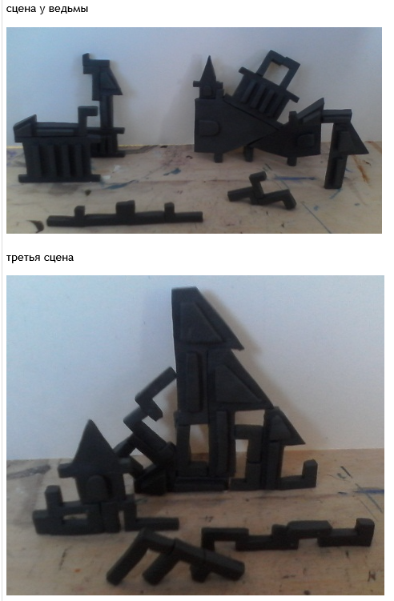
Рис.64 (а,б,в,г). Сценография из пластилина

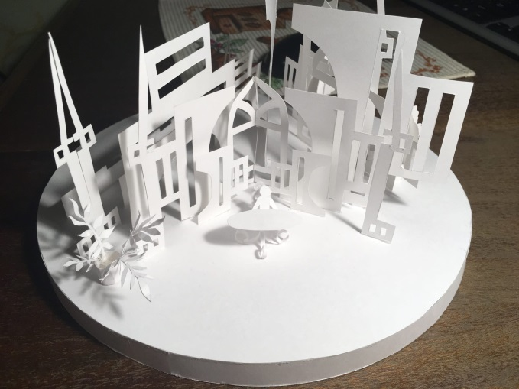
Рис.65. Сценография на поворотном круге
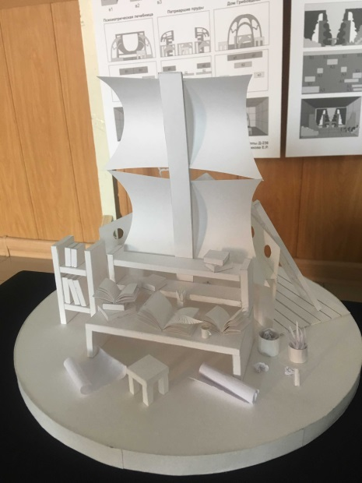
Рис.66. Деталировка

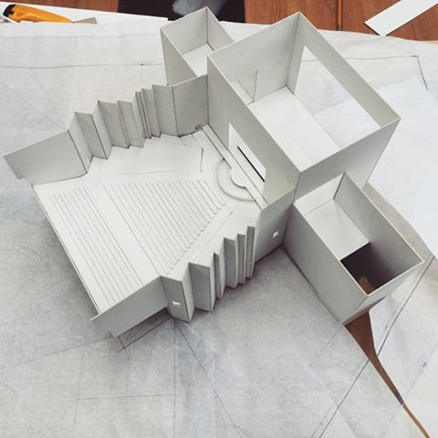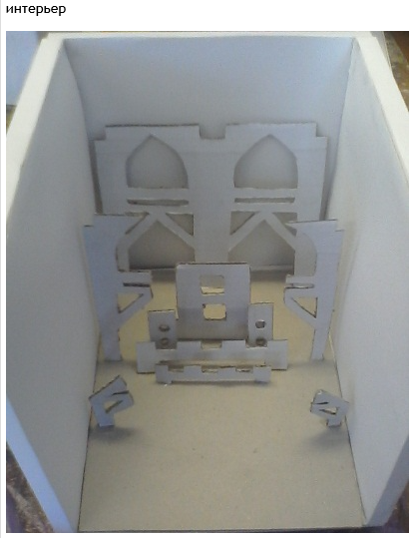
Рис.67. Варианты обрамления для сценографии
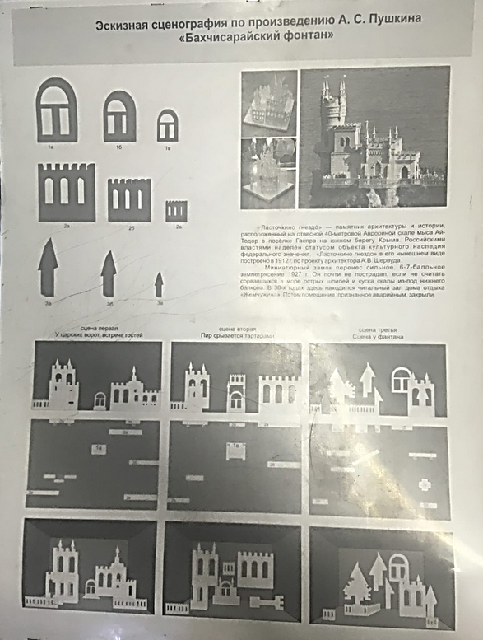
Рис.68. Графическая подача

Практическая работа 16. Произвольное конструирование пространства.
Цель работы: выполнить трехмерную композицию для декорирования ландшафта.
В результате выполнения работы студент должен уметь:
- выполнять ритмические трехмерные ландшафтные композиции на основе использования линий и плоскостей;
- комбинировать модули для создания большей выразительности;
- выполнять трехмерные ландшафтные композиции на основе использования цельных и полых объемных элементов;
- преобразовывать форму при помощи цветового решения.
Необходимые знания:
- понятия модульности и комбинаторики,
- специфика простого и сложного ритма,
- специфика устойчивой и неустойчивой композиции.
Теоретическое обоснование
При помощи соединения элементов в трехмерном измерении можно образовать объемную композицию. Главная цель этого соединения — добиться общей связанности элементов в единый организм.
Прежде чем приступить к макетированию, следует изобразить свои мысли на бумаге (схемы построения объема в плане и на аксонометрической картинке). В архитектуре существует множество различных вариантов взаимодействия объемов и межобъемного пространства. Объемная композиция может быть относительно замкнутой, внешнее пространство омывает форму, практически не проникая внутрь. И наоборот, внешнее пространство может стать частью объемной формы.
Различают следующие приемы формообразования:
1. Подчинение одному главному элементу (или группе элементов), который будет являться, чаше всего, ядром (или центром) композиции.
2. Равнозначность элементов, составляющих сложный объем.
Путем комбинирования линейных элементов можно добиться следующих положений объемной формы;
a) состояние покоя,
б) вертикального движения,
в) горизонтального движения,
г) встречного движения.
К линейным элементам относятся элементы в виде прямой и дуги (это стержни в виде согнутой уголком бумаги или картона, и криволинейные элементы малой толщины), а также элементы из более сложных ломаных линий.
При компоновке линейных элементов возможно использование следующих приемов:
- 1) угол наклона к плоскости основания может варьироваться (для создания спокойной уравновешенной композиции элементы лучше располагать под углом 90° к плоскости основания, для динамичной композиции можно использовать наклонные элементы);
- линейные элементы или врезаются друг в друга или свободно стоят, плотно сгруппированные. Прислонять элементы друг к другу не рекомендуется;
- для большей выразительности композиции, возможно использование цвета (не более трех контрастных цветов, при пастельной цветной гамме возможно использование большего количества цветов).
Для прочности макета необходимо, чтобы элементы были жесткими, поэтому макет выполняется из линейных элементов в виде уголков или П-образных элементов. В этой работе не ставится задача проектирования конкретного архитектурного сооружения, поэтому в первую очередь решаются композиционные задачи; от конструкции, материала и функции сооружения можно абстрагироваться. Для этого сначала делается черновой макет, в котором решаются все композиционные задачи, подбор фактуры и цвета, а затем макет выполняется в чистовом варианте.
Линейные элементы врезаются друг в друга и в подмакетник. Возможно фиксирование небольшим количеством клея ПВА.
Подмакетник выполняется из листа ватмана или плотной цветной бумаги. Размер подмакетника должен соответствовать величине макета.
Соединение объемов (врезки одних тел в другие)
Ставя перед собой разные задачи, мы создаем разные решения объема, где геометрические тела часто соединяются в сложные формы путем врезки одного тела в другое. При изготовлении таких композиций необходима стадия эскизной развертки формы. Эскизный вариант склеивают и на нем проверяют характер соединения геометрических форм в сложный объем (вынос и глубину врезок общие параметры композиционного решения). Для качества изготовления макета важно, где получится стыковка поверхностей. Чем большее количество форм врезается друг в друга, тем тщательнее следует делать их развертки, чтобы избежать деформации во время монтажа. Чтобы правильно вычертить развертку чистового макета, надо на эскизном варианте определить линии врезок. Сложные объекты монтируются из нескольких отдельных разверток. Лучший способ склеивания в местах врезок — «встык». Прямолинейные разрезы выполняются ножом по линейке, криволинейные по изготовленному из плотной бумаги лекалу или от руки. При врезках элементов друг в друга следует учитывать толщину материала (бумаги или картона), прорезая необходимые пазы для вставляемых плоскостей (рис.69).
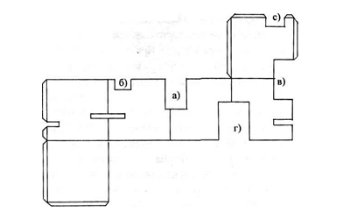
Рис.69. Развертка под врезку
Врезки тел друг в друга не обязательны только под прямым углом. По необходимости врезки могут осуществляться под любыми углами. Ставя перед собой разные задачи, мы можем создать разные решения объема. Так, например, для выклеивания неполного или пустотелого объема сначала вычерчивается развертка, а только потом собирается объем.
Задание на практическую работу
а) выполнение неустойчивой формы
- Выполнить эскиз неустойчивой модульной малой архитектурной формы для декорирования ландшафта (рис.70).
- Выполнить черновой макет формы из линий и плоскостей. Линии и плоскости могут быть как прямолинейные, так и криволинейные.
- Выполнить макет.
б) выполнение неустойчивой формы
    - Выполнить эскиз устойчивой сложносоставной композиции из цельных и полых объемных элементов с наложением, вырезом, сквозным проникновением и врезкой (рис.71).
    - Выполнить вид сверху в натуральную величину.
    - Выполнить варианты вида спереди в натуральную величину. Выбрать оптимальный.
- Выполнить аксонометрическое изображение в натуральном размере.
- Выполнить палитру оттенков (выбрать 3 любых цвета, путем изменения светлоты и насыщенности выбранных цветов составить гармоничное сочетание).
- Выполнить эскиз цветового решения объекта на виде сверху.
- Выполнить макет и его цветовое решение (горизонтальные плоскости расписываются в соответствии с планом (видом сверху), вертикальные плоскости представляют собой вертикальные соединения разноуровневых горизонтальных плоскостей) (рис.72).
Критерии оценивания:
- аккуратность,
- конструктивность,
- эстетика, пропорциональность элементов.
Пример выполнения задания
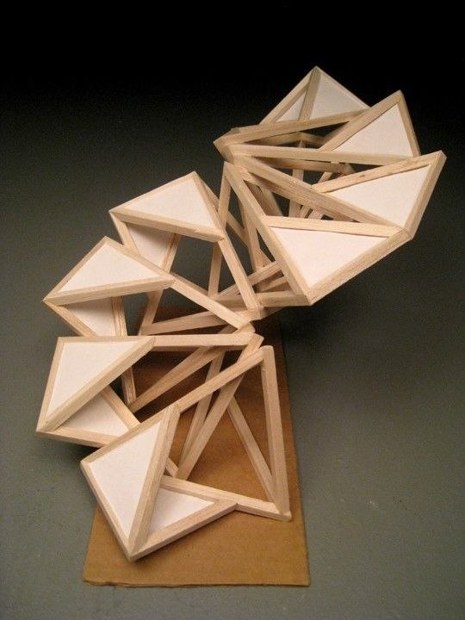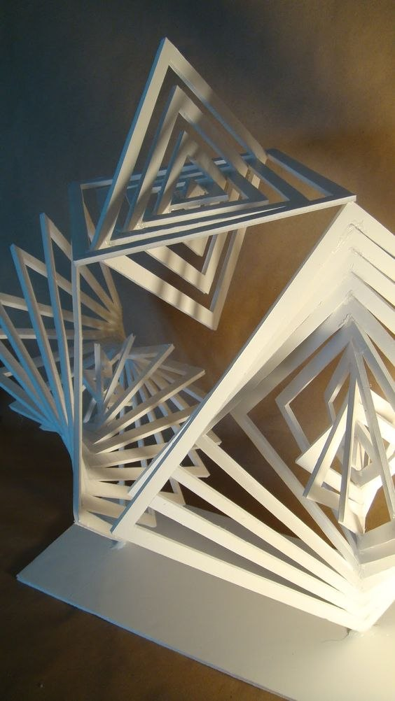
Рис.70. Пример модульной композиции
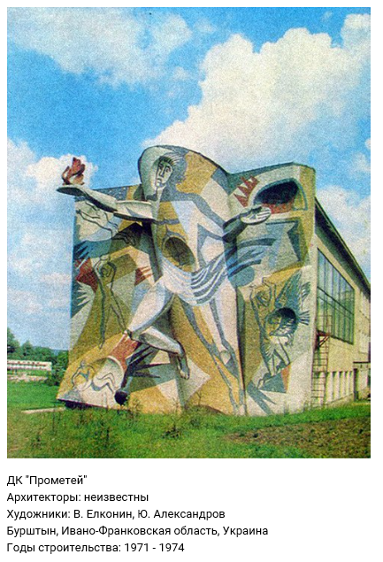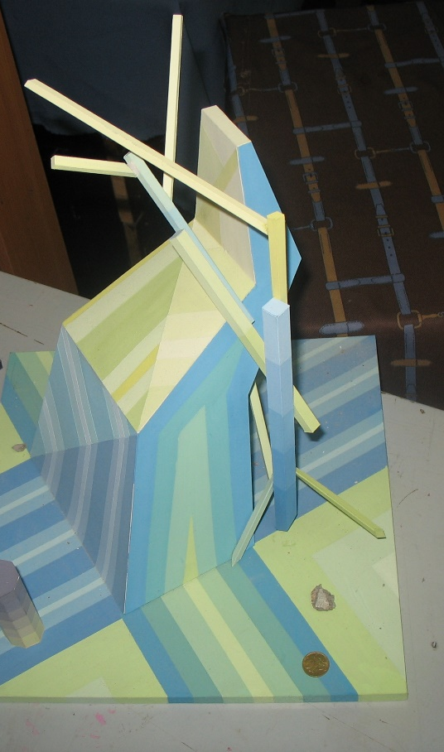
Рис.71. Пример преобразования формы цветом

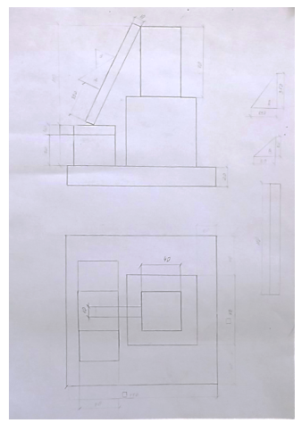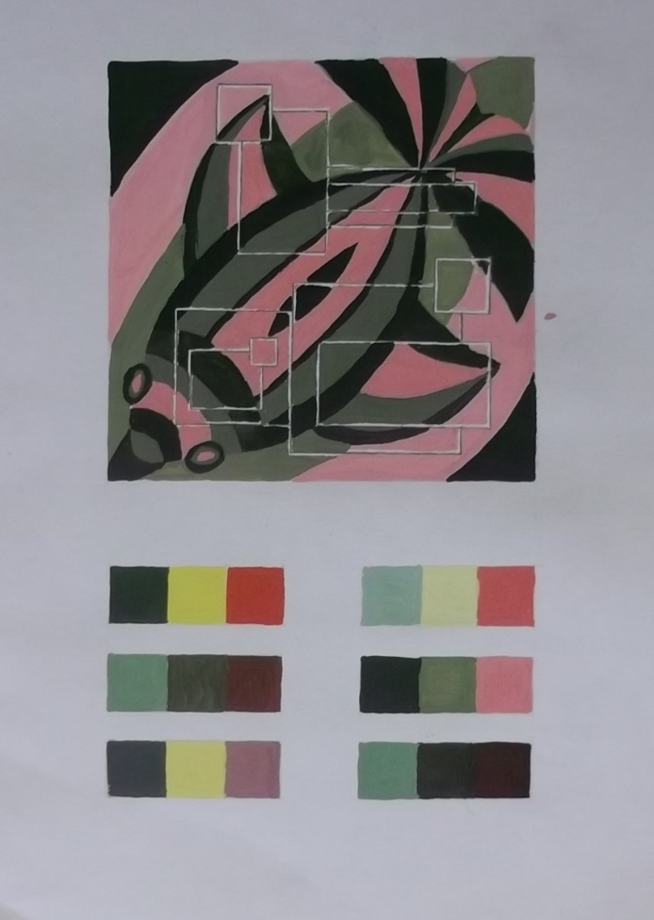

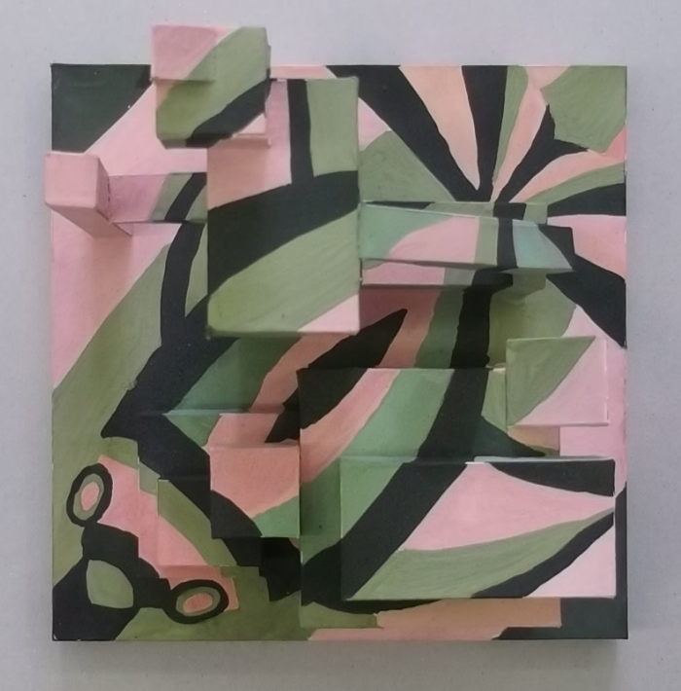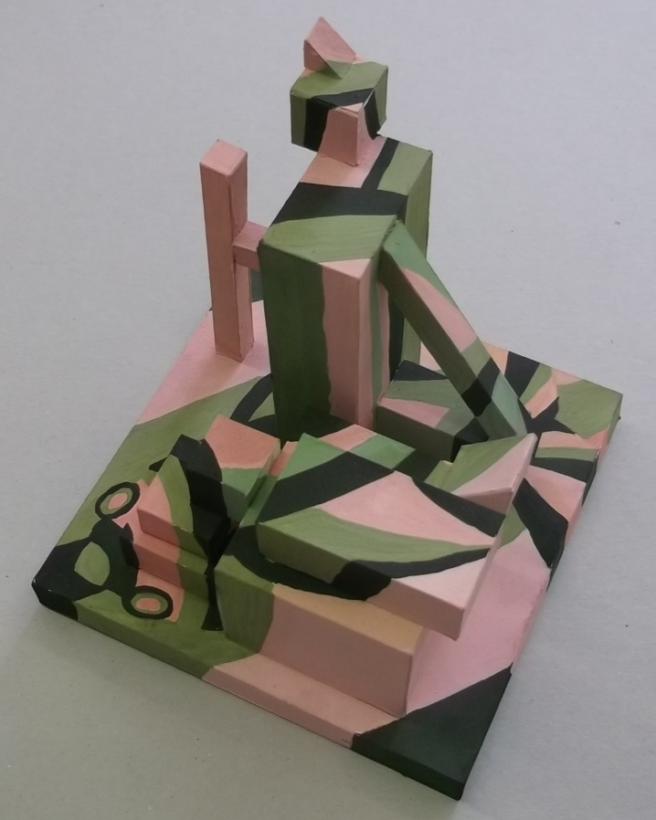
Рис.72 (а,б,в,г). Этапы выполнения композиции

Практическая работа 17. Разработка авторского проекта
Цель работы: выполнить авторскую трехмерную композицию для декорирования пространства.
В результате выполнения работы студент должен уметь:
- выполнять целостную композицию с учетом структурного взаимодействия элементов композиции;
- учитывать материал и технологию при разработке формы.
Необходимые знания:
- элементы композиции, их структурная взаимосвязь,
- приемы макетирования.
Задание на практическую работу
- Разработать концепцию (образ, ассоциативный ряд, элементы композиции, через которые будет реализован проект).
- Выполнить эскизы пластического, конструкторского, композиционного, цветофактурного решений.
- Подготовить материал в соответствии с выбранным эскизом.
- Выполнить черновой макет.
- Изготовить детали в соответствии с эскизом, собрать в целостную композицию (рис.73).
Критерии оценивания:
- образность,
- композиционная сбалансированность,
- конструктивность,
- аккуратность.
Пример выполнения задания
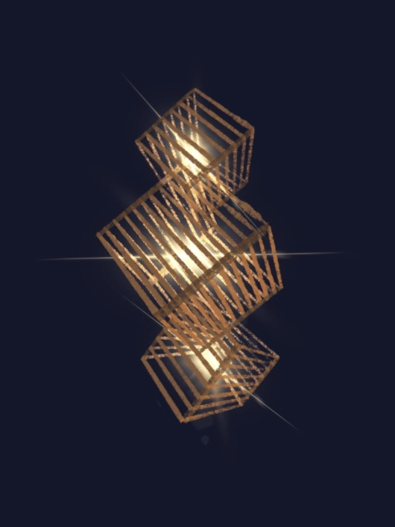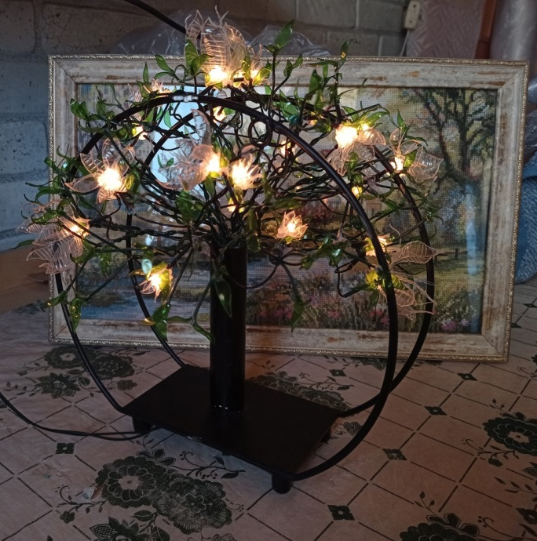
Рис.73 (а,б). Авторские светильники

Список рекомендуемых источников

Основные источники:
- Бадян В.Е., Денисенко В.И. Основы композиции: Учебное пособие для вузов/48с.цв.вкладка – М., 2020.
- Беляева С.Е. Основы изобразительного искусства и художественного проектирования (5-е изд., стер.) учебник – М., 2019.
- Логвиненко Г.М. Декоративная композиция: учебное пособие для студентов ВУЗов, обучающихся по специальности 03.08.00 «Изобразительное искусство». - М.: Гуманитар. Изд. Центр ВЛАДОС, 2019.
- Рунге В. Ф., Манусевич Ю. П. Эргономика в дизайне среды: Учебное пособие. – М.: Архитектура-С, 2019.
- Степанов А.В. и др. Объемно-пространственная композиция. Учебник – М., 2016.
- Уткин М.Ф., Шимко В.Т., Пяль Г.Е и др. Архитектурно-дизайнерское проектирование жилой среды (городская застройка). Учебное пособие – М., 2018.
- Стасюк Н.Г., Киселева Т.Ю., Орлова И.Т. Макетирование. Учебное пособие – М., 2020.
- Сурина М.О. Цвет и символ в искусстве, дизайне и архитектуре – М., 2016.

Дополнительные источники:
- Арнхейм Р. Искусство и визуальное восприятие – М., 2012.
- Барташевич А.А., Дягилев Л.Е., Климин Р.М., Перелыгина Л.Г. Основы композиции и дизайна мебели - Ростов-на-Дону: 2004.
- Ермолаев А., Шулика Т., Соколова М. Основы пластической культуры архитектора-дизайнера – М., 2005.
- Кандинский В.В. Избранные труды по теории искусства, в 2 томах. - М.: Гилея, 2001.
- Леонтьева И. Г. Основы эргономики в дизайне среды : учебное пособие. – Омск: ОГИС, 2008.
- Нестеренко О.И. Краткая энциклопедия дизайна - М.: Молодая гвардия, 1994
- Рунге В. Ф., Сеньковский В. В. Основы теории и методологии дизайна: Учеб. пособие. – М. : М-Пресс, 2003.
- Ткачев В.Н. Архитектурный дизайн (функциональные и художественные основы проектирования).: учеб. пособие/ В.Н. Ткачев. – М.: Архитектура-С, 2006, 2008. – 352 с.
- Шимко В.Т. Основы дизайна и средовое проектирование: Учеб пособие/ В.Т. Шимко. – М.: Архитектура-С, 2007. – 160 с.

